Правительство Российской Федерации

Федеральное государственное бюджетное

образовательное учреждение высшего образования

«Санкт-Петербургский государственный университет»

Институт наук о Земле

Кафедра: Страноведение и международный туризм

ИВАНОВА Анна Владимировна

Выпускная квалификационная работа

Перспективы развития детско-юношеского туризма в Тюменской области

Основная образовательная программа бакалавриата по направлению 43.03.02 «Туризм»

Профиль: Туризм

Научный руководитель:   
кандидат экономических наук, доцент  
ТЕСТИНА Яна Сергеевна

Рецензент:

Менеджер-оператор

ООО «Петротур Авто»

ПЕТРОВА Александра Николаевна

Санкт-Петербург

2020

Аннотация

В данной выпускной квалификационной работе рассмотрены структурные особенности и теоретические аспекты организации детско-юношеского туризма в Российской Федерации. Производится анализ рынка отрасли детско-юношеского туризма Тюменской области с целью диверсификации предлагаемых услуг. Осуществляется оценка состояния региональной материальной базы для организации детского оздоровительного отдыха. Разработаны рекомендации по популяризации эко-промышленного вида туризма. Структура работы представлена введением, 3 главами, заключением, списком использованных источников и приложениями. Результатом работы стала разработка нового турпродукта для отрасли детско-юношеского туризма Тюменской области и оценка социально-экономических последствий его внедрения.

*Ключевые слова:* детско-юношеский туризм, Тюменская область, эко-промышленный тур, экскурсанты, маршрут.

Abstract  
In this qualification research paper, structural features and theoretical aspects of the organization of youth tourism in the Russian Federation were considered. The market analysis of the industry of youth tourism of the Tyumen region in order to diversify the services offered. An assessment is being made of the state of the regional material base for organizing children's recreational activities. Recommendations on the promotion of eco-industrial tourism have been developed. The structure of the work is represented by an introduction, 3 chapters, conclusion, list of references and appendices. The result of the work was the development of a new tourist product for the youth tourism industry of the Tyumen region and the assessment of the socio-economic consequences of its implementations.

*Key words:* children and youth tourism, Tyumen region, eco-industrial tour tourists, tourists itinerary.

СОДЕРЖАНИЕ

ВВЕДЕНИЕ………………………………………………………………………..……4

ГЛАВА 1. ОСОБЕННОСТИ РАЗВИТИЯ ДЕТСКО-ЮНОШЕСКОГО ТУРИЗМА В РОССИЙСКОЙ ФЕДЕРАЦИИ………………………………………………..…….…6

1.1. Понятие и сущность детского туризма………………………………………..….6

1.2. Исторические аспекты развития детского и юношеского туризма в России......17

1.3. Нормативно-правовые особенности организации детско-юношеского туризма в РФ…………………………………………………………………………………….….23

ГЛАВА 2. АНАЛИЗ ПОТЕНЦИАЛА ТЮМЕНСКОЙ ОБЛАСТИ ДЛЯ РАЗВИТИЯ НА ЕЁ ТЕРРИТОРИИ ДЕТСКО-ЮНОШЕСКОГО ТУРИЗМА………………….….29

2.1. Характеристика исследуемого региона……………………………………….…..29

2.2. Определение существующего уровня развития туристического рынка региона…………………………………………………………………………………..35

2.3. Предпосылки для развития детского и юношеского туризма в регионе……….45

ГЛАВА 3. РАЗРАБОТКА МЕРОПРИЯТИЙ ПО СОВЕРШЕНСТВОВАНИЮ ДЕТСКО-ЮНОШЕСКОГО ТУРИЗМА В ТЮМЕНСКОЙ ОБЛАСТИ……………..51

3.1. Создание программы туристического маршрута для детей-подростков…….…51

3.2. Оценка эффективности предлагаемых рекомендаций…………………………...64

ЗАКЛЮЧЕНИЕ…………………………………………………………………………74

Список использованных источников…………………………………………………..76

ПРИЛОЖЕНИЯ…………………………………………………………………………81

ВВЕДЕНИЕ

В наши дни туризм как явление перестаёт быть просто путешествием с различными целями, он становится частью нашей жизни. Невозможно переоценить его влияние на функционирование всех сфер жизни общества: экономической, политической, социальной и духовной. С каждым днём турпоток увеличивается. По данным Всемирной туристской организации в 1950 году на планете было зарегистрировано 25 миллионов туристов, в 1990 – 360 миллионов , в 2019 только в период с января по июнь был зарегистрирован 671 млн. международных туристских прибытий. [1] Возрастающий интерес к туризму обусловлен прежде всего потребностями человека в созерцании, познании, наслаждении и отдыхе.

Детский туризм на ровне с остальными видами туризма является динамично развивающейся отраслью. Очевидны экономические преимущества данного вида туризма: путешествия осуществляются организованными группами, периодичность циклична, что благоприятно влияет на функционирование туристического бизнеса.

Большую значимость представляет собой культурно-социальная функция детско-юношеского туризма, заключающаяся в разностороннем воспитании и развитии формирующейся личности, которое происходит посредством познания окружающего мира через знакомство с культурой, природными ландшафтами, народными традициями и обычаями.

Актуальность выбранной темы обусловлена необходимостью развития сферы детского туризма в целом и диверсификации регионального туристского продукта Тюменской области. Детско-юношеский туризм, обладая социальной направленностью, играет важную роль в воспитании подрастающего поколения.

Объект исследования: детско-юношеский туризм

Предмет исследования: перспективы развития данного вида туризма в Тюменской области

Целью работы является выявление условий и предпосылок для развития детско-юношеского туризма в Тюменской области

Для выполнения поставленной цели были составлены следующие задачи:

-Произвести теоретический анализ научной литературы и рассмотреть классификацию подвидов «детско-юношеского туризма»

-Выявить нормативно-правовые особенности организации данного вида туризма

-Проанализировать рекреационный потенциал Тюменской области

-Определить уровень существующего развития отрасли детско-юношеского туризма в регионе

-Разработать эко-промышленный маршрут для учащихся общеобразовательных учреждений Тюменской области

-Провести оценку эффективности предложенных мероприятий

В рамках бакалаврской работы использовались такие методы научного исследования как теоретический анализ научной литературы, статистический анализ, методы синтеза и классификации, сценарный метод прогнозирования экономических явлений.

Структура выпускной квалификационной работы состоит из введения, трёх глав, заключения, списка использованных источников и приложений. Содержание первой главы раскрывает и уточняет терминологические аспекты детско-юношеского туризма, его виды и классификацию, особенности и специфику организации. Вторая глава выпускной работы посвящена анализу потенциала Тюменской области для развития на её территории детского туризма, а именно характеристике туристического рынка региона и его материально-технической базы. Заключительная глава выпускной квалификационной работы посвящена разработке мероприятий по совершенствованию детско-юношеского туризма в Тюменской области, включая разработку эко-промышленного турпродукта.

ГЛАВА 1. ОСОБЕННОСТИ РАЗВИТИЯ ДЕТСКО-ЮНОШЕСКОГО ТУРИЗМА В РОССИЙСКОЙ ФЕДЕРАЦИИ

1.1. Понятие и сущность детского туризма

Жизнь человека трудно представить без самореализации и самоактуализации. Каждый сам выбирает сферу своей деятельности: семья, работа, наука, образование, путешествия или все сразу.

Туризм — одна из сфер жизни, способная приносить людям радость, удовлетворение и ощущение счастья. В путешествиях человек способен найти не только новые знакомства и впечатления, порой люди находят в этом что-то более важное: ответы на внутренние вопросы, гармонию с самим собой и окружающим миром, вдохновение — так необходимое для начала чего-то нового. В общем, в путешествиях человек способен «познать и обрести себя».

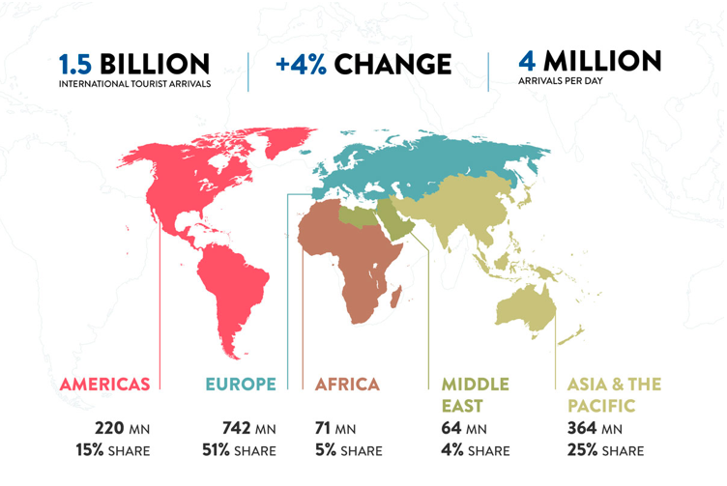С каждым годом количество путешествий по миру увеличивается, темп роста международных туристских прибытий составляет 4% от общего числа международных передвижений, что по данным Всемирной Туристской Организации (UNWTO) в 2019 году достигло значения в 1,5 миллиарда. [2] Данные о международных туристических поездках по регионам мира представлены на рисунке 1.1.

Рисунок 1.1 Обзор международных туристических поездок за 2019 год Источник:

(с)World Tourism Organization [3]

Все регионы мира продемонстрировали рост международных туристических прибытий за 2019 год. Однако, в связи с общемировой нестабильностью в социальных и геополитических вопросах, темп роста был ниже, чем в предыдущие 2017 и 2018 года. Особенно это отразилось на странах Европы и Азиатско-Тихоокеанского региона.

Касаемо изменений по регионам, Европе удалось сохранить лидирующие позиции по количеству международных поездок, несмотря на медленный относительно предыдущих лет темп роста. За 2019 год регион посетили 743 миллиона иностранных туристов (около 51% мирового туристического рынка). Неоспоримым лидером по числу международных туристических поездок в 2019 году становится Ближний Восток, чей показатель роста составил 8%. Замедлились тепы роста количества международных поездок в Азиатско-Тихоокеанском регионе. Недостаток данных по Африканскому континенту характеризует уже имеющуюся тенденцию к высоким показателям по туристским прибытиям в странах Северной Африки и стагнацией в темпах роста того же показателя в африканских странах, расположенных южнее Сахары.

В 2019 году расходы на туризм стран-лидеров непосредственно увеличивались, первенство по-прежнему принадлежит Соединённым Штатам Америки и Франции. Лидером по числу выездов за границу остаётся Китай, при этом свои расходы на туризм эта страна сократила на 4%. Примеру Китая по сокращению расходов последовали Бразилия и Саудовская Аравия.

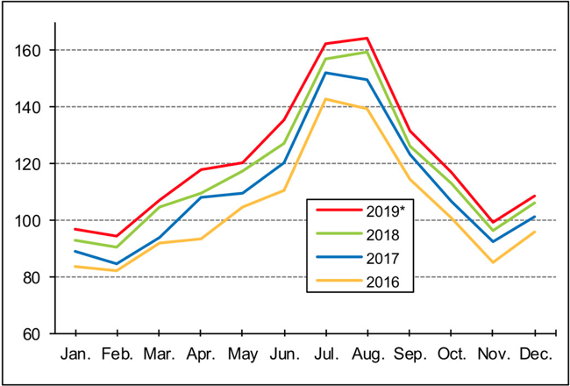Учитывая мировую нестабильность социальных и демографических показателей, экономический упадок и политические распри между рядом стран, туризм остаётся надёжным экономическим сектором, имеющим определённую специфику и факторы воздействия на другие сферы жизни общества, о чём свидетельствует ежегодный рост числа международных туристических поездок, рассмотренный на рисунке 1.2.

Рисунок 1.2 Изменения числа международных туристических поездок в мире

по месяцам (в млн.) Источник: (с)World Tourism Organization [4]

Относительно развития российского туризма, отмечается рост числа внутренних туристов — российских граждан, путешествующих в пределах территории Российской Федерации и въездных туристов — иностранных граждан, временно пребывающих на территории РФ с целью туризма. Ограниченное количество данных по туристским прибытиям в нашей стране свидетельствует о необходимости преобразований процесса функционирования внутренней статистической системы.

На сегодняшний день наиболее актуальными являются данные двухлетней давности, которые подтверждают рост внутренних туристических прибытий. Так, в 2017 году суммарный турпоток внутреннего и въездного туризма составил — 81 миллион человек, среди которых 56,5 миллионов человек составили внутренний турпоток и 24,5 миллиона человек — въездной. Наиболее популярными направлениями признаны: Санкт-Петербург, Москва, Краснодарский Край, Республика Крым и Республика Татарстан. Лидером пляжного вида отдыха является — Краснодарский Край. Безусловно, популярность среди туристов именно вышеперечисленных направлений обусловлена достаточно развитой инфраструктурой дестинаций, приемлемым соотношением в цене и качестве предоставляемых услуг. Развитию туризма в регионах также способствуют событийный туризм и масштабные мероприятия. Так основным направлением Краснодарского Края является — Большой Сочи, ставший столь востребованным после проведения Зимних Олимпийских Игр в 2014 году. Подобные мероприятия создают базу для развития уже имеющегося рекреационного потенциала региона с помощью туризма.

Также отмечается рост интереса туристов к таким регионам как Республика Адыгея и Чеченская Республика, на что оказала влияние действие Федеральной Целевой Программы по развитию внутреннего и въездного туризма в Российской Федерации.

Среди иностранных граждан, путешествующих по России особым спросом пользуются города «Золотого Кольца» - специально разработанного туристического маршрута по древним городам Северо-Восточной Руси, представляющими свою уникальность сохранившимися памятниками народных ремёсел, местной культуры и истории.

Развитию внутреннего туризма также способствовала и внешние экономические условия, связанные с изменением курса различных валют. Путешествия по России стали более экономически приемлемыми в отличии от зарубежных стран. Как пояснил вице-президент Ассоциации туроператоров России Дмитрий Горин (по состоянию на 2018 год) процент пакетных туров от общего числа продаж увеличился с 10% до 20%, что вызвано переориентацией туристического бизнеса с выездного на въездной и внутренний. [5]

По данным за 2018 год суммарный туристический поток въездного и внутреннего туризма в России превысил отметку в 84 миллиона человек. Внутренний турпоток увеличился почти на 6% и составил 60 миллионов туристов. Въездной турпоток остался без особых изменений — свыше 24 миллионов человек. [6]

Во многом развитие туризма зависит от состояния инфраструктуры, прежде всего, транспортной. Данный процесс можно проследить на примере введения в эксплуатацию крымского моста, соединившего Керченский и Таманский полуострова.

Рост числа туристских прибытий, как и предполагалось, был обеспечен массовыми мероприятиями, среди которых ведущие позиции занял чемпионат мира по футболу 2018. Подобные мероприятия способны не только повлиять на уровень экономического благосостояния и популярности России как туристического направления, но и самое главное — способствовать «разрушению» негативных стереотипов о стране и людях, проживающих на её территории.

По данным за первые 3 квартала 2019 года въездной турпоток увеличился на 20%, на что повлияли и возникший интерес к России после 21-го чемпионата мира по футболу ФИФА и диверсификация национального турпродукта, с введением в оборот новых направлений для туризма таких как Арктика. Положительно на развитие въездного турпотока повлияло упрощение визового режима для ряда стран. Первенство по количеству прибывающих иностранных туристов по-прежнему принадлежит Китаю, однако положительная динамика спроса присутствует и у таких стран как Италия, Германия, Испания, Великобритания, Корея и США. [7]

Таким образом, рост турпотока способствует увеличению влияния отросли на российский валовый национальный продукт, так с 2014 по 2017 года процент вклада увеличился с 1,5% до 3,4%.

Подойти к определению термина «Туризм» однозначно — не возможно. В литературных источниках можно найти различные толкования и каждое из имеет место быть. Однако, для дальнейшего повествования можно использовать определение Е.Л.Писаревского «Туризм — это категория путешествий, имеющая определенные разграничительные характеристики». [8] Данное определение достаточно абстрактно, что является его отличительной характеристикой, так как подходит для описания туризма как процесса в целом.

Благодаря существованию различных факторов, влияющих на специфику туризма, выделяются определённые виды туризма. Они могут быть различными по направленности: въездной, выездной, внутренний; по цели поездки: экскурсионный, образовательный, деловой, медицинский и так далее; по целевой аудитории: студенты, сеньоры, родители и так далее.

Наиболее «сложным» в исполнении считается детско-юношеский туризм, ведь его организация связана с объёмной нормативно-правовой базой и высоким уровнем ответственности.

Согласно Федеральному Закону «Об основах туристкой деятельности в Российской Федерации» детский туризм определяется как туризм организованной группы несовершеннолетних туристов в сопровождении руководителя, который обладает обязанностями их законного представителя. [9] Именно эта формулировка будет использована в дальнейшем исследовании как определяющая. Однако, для детального изучения детского туризма, необходимо рассмотреть и другие определения. По 2-ой статье модельного закона «О детском и юношеском туризме», принятого постановлением Межпарламентской Ассамблеи государств — участников Содружества Независимых Государств от 4 декабря 2004 года № 24-12, детско-юношеский туризм определяется как средство гармоничного развития детей (лиц, не достигших возраста 14 лет), девушек и юношей (лиц, не достигших возраста 18 лет), реализуемое в форме отдыха и общественно-полезной деятельности, характерными структурными компонентами которого являются поход, путешествие, экскурсия. [10]

В ноябре 2018 данный модельный закон вышел в новой редакции, в 3-ей статье которой так же дано определение понятию детско-юношеского туризма, только теперь оно имеет более абстрактное представление: «Детский и юношеский туризм – выезд организованных групп детей, подростков и молодежи с постоянного места жительства в страну (место) временного пребывания в лечебно-оздоровительных, рекреационных, познавательных, физкультурно-спортивных, религиозных и иных связанных с отдыхом целях, не противоречащих национальному законодательству государства, на период от 24 часов до шести месяцев. [11]

Субъектами детского туризма являются: экскурсанты - дети в возрасте от 7 до 18 лет (не включительно), экскурсовод - сопровождающий, ответственный за несовершеннолетних. Объектом данного вида туризма является совокупность услуг по перевозке и размещению, туристические маршруты с достопримечательностями. В процессе реализации детского туризма происходит непосредственное взаимодействие субъекта с объектом.

Для более глубокого понимания сути такого явления как детский туризм - необходимо рассмотреть определённую классификацию направлений реализации, который имеет детско-юношеский туризм.

Старший научный сотрудник образовательно-научного центра «Экономика и финансы» Российский экономический университет им. Г.В. Плеханова Голикова Ольга Михайловна выделяет следующие подвиды детского туризма, представленные в таблице 1.1.

Таблица 1.1 Подвиды детско-юношеского туризма

|  |  |  |
| --- | --- | --- |
| Признаки | Основные направления | Общая характеристика |
| Территориальный признак | Зарубежный | Поездки за пределы Российский Федерации |
| Внутренний | Поездки в пределах России |
| Локальный | Отдых и поездки в пределах региона проживания |
| Цель поездки | Познавательный туризм | Поездки с целью посещения природных и культурных объектов, получение новой информации об этих объектах |
| Оздоровительный туризм | Отдых в санаториях или на курортах, предусматривающий медицинское обслуживание — процедуры разных видов, лечебная физкультура, диетическое питание и др. |
| Событийный туризм | Посещение международных детских и молодёжных фестивалей и конкурсов, творческие поездки |
| Образовательный туризм | Поездки с целью прохождения какой-либо образовательной программы |
| Локализация на территории пребывания | Активный нестационарный отдых | Движение по маршрутам, в том числе приключенческий туризм |
| Стационарный отдых | Нахождение на территории лагеря или туристского центра на протяжении всего тура |

Данная классификация достаточно точно раскрывает все направления реализации детско-юношеского туризма, разделяя их по признакам, основным направлениям, давая общую характеристику каждому из них. Для выявления определённых общих черт и разграничительных закономерносей рассмотрим классификацию видов детско-юношеского туризма согласно исследованию М.В. Морозова, описанную в таблице 1.2.[12]

Таблица 1.2 Классификация подвидов детского туризма

|  |  |  |  |
| --- | --- | --- | --- |
| Классификационные признаки | | | |
| Цель | Продолжительность | Источники финансирования | Сезонность |
| Познавательный  (экскурсионный) | Кратковременный  (экскурсионные поездки) | Коммерческий | Сезонный  (каникулярный) |
| Спортивный, в том числе спортивно-туристские соревнования | Долгосрочный  (смена детского оздоровительного лагеря, санатория, языкового лагеря) | Социальный | Межсезонный |
| Активный (походы, робинзонады и др.) |
| Оздоровительный (детские санаторные лагеря и др.) |
| Образовательный (поездки с целью изучения иностранных языков, школьные обмены) |

На основе рассмотренных выше подвидов детского туризма, можно определить, что доминирующим фактором, выделяющим детско-юношеский туризм среди других видов туризма является не цель поездки, а возраст экскурсантов. Понятие «детский» туризм подразумевает участие экскурсантов возрастом от 7 до 14 лет, с 14 по 16 лет по возрастной школе выделяется «подростковый» туризм и от 17 до 22 лет - «юношеский». Данный вид туризма не стоит относить к семейному, так как осуществляется он независимо от присутствия родителей на маршруте следования.

В мировом сообществе широко распространено понятие «молодёжный туризм», при этом для обеспечения статистической согласованности Организация Объединённых Наций определяет «молодёжь» как категорию лиц от 15 до 24 лет, в то же время Всемирная Туристическая Организация к «молодёжи» относит людей возрастом от 15 до 25 лет. Однако для пересечения государственных границ без законного представителя или опекуна, путешественник должен быть старше 18 лет. Основными целями молодёжного туризма являются: знакомство с другой культурой, возможность выучить иностранный язык, волонтёрство, работа или обучение, общение с путешественниками из разных стран и знакомство с местным образом жизни. Отличительной чертой молодёжного туризма является лояльность к средствам размещения и предоставляемым услуга, обусловленная ограниченным бюджетом поездок и низким уровнем требовательности.

Ве молодёжные поездки можно подразделить на отдельные виды по целям поездок. Одним из таких видов является образовательный туризм — групповые или индивидуальные путешествия молодёжи в определённые места с целью вовлечения в учебный процесс. Образовательный туризм может включать в себя и экотуризм, и сельский туризм, и студенческие обмены между учебными заведениями. Целью образовательного туризма является совершенствование образовательного процесса, обогащение образовательного опыта путём предоставления стипендий за рубежом, туристических пакетов, включающих лагеря, экскурсии, языковые курсы, подходящие для любого уровня знаний, в том числе обучение по определённым направлениям: медицинское, юридическое, менеджмент, экономика и так далее. К образовательному туризму также относятся летние школы и тематические лагеря, организованные на национальном и международном уровнях.

Волонтёрство — добровольная деятельность людей, отправляющихся в рабочий отпуск с целью оказания помощи, облегчения материальной бедности или исследования важных аспектов функционирования общества и окружающей среды. Одной из мотиваций для участников подобных программ является — культурный обмен, способствующий развитию навыков коммуникабельности, необходимых для участия в межкультурном обмене.

Не менее важным видом молодёжного туризма является — спортивный туризм. Данный вид туризма предполагает наблюдение, либо участие в спортивном мероприятии, за пределами привычной среды обитания. В наши дни спортивный туризм становится одним из быстрорастущих секторов мировой индустрии туризма.

Используя вышеперечисленные виды детского и молодёжного туризма можно выявить его функции. В нашем государстве уделяется особое внимание такой функции детского туризма как — образовательная. Сегодня основа самоактуализирующейся личности закладывается с помощью знаний и навыков, полученных в общеобразовательном учреждении, ведь именно здесь создаются все необходимые для этого условия. Туристическая деятельность в таком случае имеет образовательный характер, способствует развитию мировоззрения, восприятию, нравственному воспитанию и культурному обогащению детей-подростков. Важным в данном вопросе является выделение субъектов и объектов познавательного процесса. Первыми являются учителя, педагоги, преподаватели, экскурсоводы, с другой стороны дети, ученики, экскурсанты. Объектом познавательного процесса является изучение определённой научной дисциплины или их совокупность, получение объективных знаний об окружающем мире посредством экскурсионных поездок, походов и так далее. В итоге происходит становление личности подростка с помощью культурно-нравственной направленности детского туризма, реализуемого на базе общеобразовательного учреждения.

Детско-юношеский туризм имеет и краеведческую специфику, что также можно отнести к образовательной его функции. В процессе туристических поездок дети знакомятся с культурой и обычаями народов, населяющими места их постоянного проживания, что способно оказать влияние на формирование национального самосознания, уважения и толерантности к культуре, традициям и обычаям других стран и народов. Данную функцию детский туризм реализует в процессе экскурсионных поездок, выездов, пребывания в лингвистических или разнопрофильных лагерях-образовательных базах.

Второй, но не менее важной функцией детско-юношеского туризма является воспитание подрастающего поколения, формирование в сознании экскурсантов морально-нравственных устоев. В таком случае «воспитание» происходит в наиболее благоприятных для ребёнка условиях: в компании сверстников, с элементами соревновательной и развлекательной программ. Путешествуя в кругу сверстников, экскурсант способен развить свои навыки коммуникабельности, самодисциплины и адаптации.

Наиболее чётко данную функцию можно рассмотреть на примере детского лагеря.

Стандартная лагерная смена имеет продолжительность 21 день. Этого времени достаточно, чтобы оказать влияние на развитие личности ребёнка-подростка.

В данный период ребёнок каждый день находится в образовательной среде, среди сверстников, что в дальнейшем влияет на его социализацию и способность адаптироваться к постоянно меняющимся условиям жизни. Детей распределяют по возрастным группам — отрядам. Во главе каждого отряда «стоит» вожатый — ответственное лицо, старший человек, который в процессе формирования отношений с детьми способен стать для них наставником, товарищем, другом. В процессе взаимодействия вожатого с детьми, устанавливаются прочные связи, способные оказать влияние на ребёнка. Основная цель таких учреждений как лагерь — помощь ребёнку общественной социализации. Для этого вожатый использует различные педагогические методы, одним из которых является - создание «искусственной ситуации успеха», в которой неуверенная и закрытая личность способна осознать собственную значимость.

Для начала необходимо определить уровень замкнутости ребёнка, осознанно подойти к анализу его личности, характера и потом на основании полученных данных сгенерировать «искусственную ситуацию успеха». Например, личное поощрение, публичное выделение наилучших черт характера подростка, предоставление возможности командной работы с другими детьми, повышение уровня самооценки индивида. Разумеется, каждый подход очень субъективен, ведь все дети разные, у каждого свой уровень социализации, свой статус в обществе сверстников.

В результате, пребывание ребёнка-подростка в подобной среде способно отразиться на его мировоззрении, формировании личностных качеств и черт характера, ведь именно в детском возрасте, человек воспринимает всё обострённо, «ярко» и чувственно. Такое восприятие остаётся в сознании человека на большую часть его жизни и является основополагающим в дальнейшем развитии.

Третья функция заключается в оздоровлении подрастающего поколения. Данная функция может реализовываться в процессе санаторно-курортного отдыха детей, их реабилитации. Особую значимость этой специфике предаёт привлечение внимания детей к пропаганде здорового образа жизни, повышение уровня заинтересованности в спорте.

Четвёртая совпадает с одной из основных функций туризма в целом — отдых. Нахождение в состоянии покоя, которое позволяет восстановить силы, прийти к гармонии с собой и окружающими.

Выделяют несколько стадий отдыха: усталость или упадок сил, расслабление, восстановление и развлечение или активная деятельность. Усталость может возникать по разным причинам, как правило все они связаны с влиянием на человека внешних факторов (экология, социум и так далее). Расслабление прочно связано с психологическим состоянием человека, для которого характерно внутреннее желание и стремление к поискам покоя. Восстановление сил происходит постепенно, проявляясь в появлении желания к действию. Заключительной стадией отдыха как процесса является развлечение, которое имеет разнообразие форм: чтение, рыбалка, охота, путешествие, игра на музыкальных инструментах и так далее.

Важно понимать, что детско-юношеский туризм является одним из видов социального туризма. Социальный туризм определяется как путешествия граждан, осуществляемые в основном за счёт государственного финансирования или субсидирования. В свою очередь детско-юношеский туризм осуществляется на базе образовательных учреждений, учреждений дополнительного образования для детей и подростков, обеспечивая образование, оздоровление и отдых подрастающего поколения.

По активности отдых подразделяется на: активный — занятие определённым видом деятельности, неразрывно связанным с физической нагрузкой: прогулки, спорт, туризм; пассивный — полная противоположность активному, не связан с физической активностью (сон, просмотр фильма, получение загара на пляже); и смешанный — сочетающий в себе оба вышеупомянутых вида, проявляющийся в занятии рыбалкой или любительской охотой.

Детско-юношеский туризм обладает определёнными характеристиками, оказывающими влияние на его реализацию. С коммерческой точки зрения, детский туризм весьма практичен, так как носит цикличный характер, имеет определённые периоды активности, сезонность — фактор, оказывающий влияние на функционирование детско-юношеского туризма, так как существует привязка к школьным каникулам и праздникам, вызванная непрерывностью и исключительной важностью образовательного процесса.

Такой сектор экономики как детский туризм в России имеет стабильный рост, благодаря своей социальной направленности, которая выражается в частичном или полном государственном финансировании.

В нашей стране организация детского туризма осуществляется в четырёх структурах: государственной, общественно-добровольной, смешанной и коммерческой.

Первая предполагает реализацию целевых программ, предложенных государством, с целью развития данного вида туризма в стране в целом или в определённом регионе. Как правило такие программы направлены на формирование определённой социально-экономической или нормативно-правовой базы региона, которая бы в дальнейшем способствовала развитию индустрии туризма на его территории.

Общественно-добровольная структура предусматривает создание базы для реализации туристических походов, профессионально общественных объединений, военно-патриотических организаций, кружков по интересам и так далее. Как правило, все эти виды организаций относят к некоммерческим организациям, то есть осуществляющих свою деятельность за счёт ассигнаций из государственного бюджета или на средства членов организации, в данном случае родителей несовершеннолетних. Некоммерческие организации получили именно такое название, так как их деятельность не связана с получением прибыли. К такой структуре также относят станции юных техников, детские и молодёжные объединения, туристические кружки.

Коммерческая структура организации детского-юношеского туризма представлена специализирующимися на данном виде туризма агентствами и туристическими организациями, туроператорами и частными лицами. Основной целью коммерческой организации является — получение прибыли, устойчивое функционирование в условиях конкуренции в детско-юношеском сегменте туристского рынка. Такие организации прилагают максимум усилий в создании комплексного туристского продукта, который бы обладал максимальными качественными характеристиками, сочетал различные функции: образовательную, оздоровительную, развлекательную и так далее.

Смешанный тип структуры организации детского туризма в России представляет собой совокупность государственного и коммерческого финансирования ассоциаций, фондов и так далее. В данной структуре развитием детского туризма занимаются как государственные, так и муниципальные органы: департаменты образования, спорта и физической культуры, здравоохранения, различные комитеты по молодёжной политике. [13]

Таким образом, в данной работе детско-юношеский туризм рассматривается как отрасль туризма, регулирующая путешествия организованных групп несовершеннолетних туристов в сопровождении ответственных лиц. Феномен детского туризма обладает различными видовыми классификациями, наиболее полно детерминирующих его сущность.

1.2. Исторические аспекты развития детского и юношеского туризма в России

Возникновение детского туризма в целом связано с промышленной революцией в Европе, выявившей необходимость в изменениях образовательно-воспитательной программы подрастающего поколения. На заре XVIII века в странах центральной Европы, обучая детей различным дисциплинам, педагоги пришли к выводу, что для эффективности обучения необходимо использовать пешие прогулки на свежем воздухе, совмещающие познавательные и рекреационные процессы. В дальнейшем такие прогулки получили название — экскурсии.

Появление детского туризма в России происходит в лишь конце XVIII века, что было вызвано становлением системы образования. Появление в программе обучения дисциплин, связанных с изучением естественных наук о различных явлениях и закономерностях природы, оказало влияние на возникновение природных образовательных прогулок. Педагоги отмечали важность наблюдения и наглядности при изучении какого-либо объекта. Спустя время, образовательные прогулки стали приобретать не только природную специфику, но и производственную (посещение мануфактур), краеведческую, спортивную.

Начало развития экскурсионной работы с детьми тесно связано с именем Ивана Дмитриевича Якушкина — декабриста, члена «Союза спасения», автора научно-биографических записок. В конце второй четверти XIX века во время своей ссылки в Ялуторовске (Тюменская область), Якушкин основал женскую школу, в которой практиковались природные прогулки в познавательных целях. Во второй половине XIX века продолжительность прогулок увеличивается, для передвижения начинают использовать транспорт (железнодорожный и морской) — так появляются путешествия.

В эпоху «Великих просветительных реформ» 60-70-е годы XIX века совершаются преобразования в сфере образования. Экскурсии и путешествия становятся неотъемлемой частью образовательного процесса.

Осуществление образовательных реформ происходило при непосредственной поддержке общественности, создавались различные общественные организации, одни из которых занимались организацией экскурсий для школьников. Работа осуществлялась на базе органов народного просвещения, учреждений культуры и земских учреждениях. Руководителями таких экскурсий являлись сами учителя и педагоги.

В конце XIX века путешествия и экскурсионные поездки подразделяют на виды по целям поездки: образовательные в сфере естествознания и культурно-познавательные. Так и появился экскурсионный метод познания.

Первое экскурсионное бюро появляется в 1895 году в Крыму, в распространении эффективности экскурсионного метода исследования принимали участие различные энтузиасты, среди которых наиболее известным стал русский педагог, писатель, основоположник научной педагогики в России — Константин Дмитриевич Ушинский.

Резко возросшее число экскурсий повлияло на образование московской Центральной экскурсионной комиссии при Министерстве Просвещения в 1896 году с целью координирования потока экскурсионных поездок.

В процессе развития туризма более очевидными стали возможности для решения определённых задач в сфере воспитания, религии и идеологии. Постепенно появляются различные экскурсионные журналы, статьи в газетах и издания. Развитию туризма также способствовали огромные работы в сфере культуры, связанные с реставрацией памятников, изучением народного быта и так далее.

В 1900 году в Петербурге было образовано «Русское Горное Общество», которое помимо научно-исследовательской деятельности занималось организацией школьных экскурсий на территории Кавказского горного хребта. С началом XX века школа является одним из основных центров развития детского туризма в стране. По инициативе предпринимателя, выходца из Швейцарии и в дальнейшем основателя Кавказского Горного Общества — Рудольфа Рудольфовича Лейцингера, Министерством Народного Просвещения были поддержаны различные программы по развитию ученического туризма в стране. Например, в целях патриотического и культурного воспитания подрастающего поколения, была принята программа, по которой по окончании гимназии, ученики должны были посетить три великих города своей Родины: Санкт-Петербург, Москву и Киев.

Своё теоретическое обоснование экскурсионное дело получило во многом благодаря журналу «Русский экскурсант», выпускавшемуся в Ярославле с 1911 года, затем распространившегося по всей стране.

В после революционный период экскурсионный метод познания принимает политический и местами агитационный характер. Одной из первых официальных организаций по детскому туризму в только что образованной Российской Советской Федеративной Социалистической Республике стало образованное в 1918 году Центрального Бюро школьных экскурсий, которое в 1921 году преобразуется в Детскую экскурсионно-туристскую станцию Народного Образования. Внимание фокусируется не только на природных выездах с целью образования, теперь особо важным становится организация отдыха, досуга и главное — оздоровления детей в летний период времени. Так стали образовываться летние детские лагеря.

Лагерное или пионерское движение в СССР зародилось в 1922 году, представляя собой деятельность детских коммунистических организаций, имевших сходство с возникшим ранее скаутским движением. Хотя движение скаутов отличалось от пионерского некоторыми аспектами. В основу пионерского движения легла скаутская форма организации, наполненная коммунистическим содержанием.

В 1924 году в Крыму приехавший из Москвы председатель Центрального Комитета Российского общества Красного Креста Зиновий Петрович Соловьёв выступил с предложением о создании лечебного лагеря — санатория для детей.

16 июня 1925 года свою первую лагерную смену открыл «Артек». Около 80 пионеров из Москвы и Крыма смог принять «Артек». Первые артековцы жили в брезентовых палатках. Через два года на берегу были поставлены лёгкие фанерные домики. А в 1930-е годы, благодаря построенному в верхнем парке зимнему корпусу, «Артек» постепенно был переведён на круглогодичную работу.Уже через год лагерь принял первую международную делегацию пионеров из Германии.

В течение смены дети-подростки занимаются познавательной деятельностью и приобретаю определённые навыки: учатся грести, плавать, фотографировать, кататься на велосипеде, они изучают азбуку Морзе, собирают гербарии и делают модели аэропланов. Так же уделяется особое внимание развитию культурных и творческих способностей подрастающих личностей. Каждый отряд, помимо своей отрядной работы, подготавливает мероприятия для всего лагеря — конкурс на лучшую отрядную газету, шахматный турнир, военную игру, творческий вечер, спортивное соревнование. Такая форма организации детского досуга и оздоровления, способствовала распространению детско-юношеского туризма по всей стране.

На черноморском побережье Краснодарского Края 12 июля 1956 года был основан ещё один крупный детский центр «Орлёнок», осуществляющий деятельность по оздоровлению, образованию и воспитанию подрастающего поколения.

Международный Детский Центр «Артек» и Всероссийский Детский Центр «Орлёнок» и по сей день являются основными центрами детской оздоровительной и досуговой деятельности в нашей стране.

Таким образом, в советский период детский туризм развивался достаточно стремительно, он имел широкий охват школьников, участвовавших в различных путешествиях, экскурсионных поездах, походах и так далее. Постепенно расширялась география поездок, организованные группы школьников могли путешествовать не только по территории социалистических республик, но и в другие страны. На практике применялась поощрительная система вознаграждений для достижения массовости школьных туристических поездок. В конечном итоге была сформирована прочная «основа» для развития детского туризма в будущем.

В 70-ые годы XX столетия стала активно развиваться краеведческая туристическая работа в школах, особое внимание было уделено созданию на базе образовательных учреждений музеев и кружков, которые оказывали влияние на воспитание учащихся. В процессе походов, учителя-краеведы вместе с детьми собирали экспонаты для коллекций «школьных» музеев (гербарии, картографические зарисовки, исторические предметы быта и культуры). Впоследствии, собранный материал активно использовали на уроках биологии, географии, истории, литературы и обществознания. Помещения музеев стали знаковым местом, где проводились пионерские «линейки» и торжественные мероприятия. Лучшие школьные музеи были удостоены права экспонироваться на Всесоюзной выставке достижений народного хозяйства в 1985 году.

С 1972 года проводилась Всесоюзная турстско-краеведческая экспедиция для пионеров и школьников, основу которой составляли экскурсии и походы с различными туристическими, собирательскими и поисковыми заданиями. В экспедициях ежегодно принимало участие от 13 до 15 миллионов учащихся, что стало своеобразным объединением туристической и краеведческой направленности обучения. Для подведения итогов экспедиций ежегодно проводились слёты и конференции.

Однако, последовавший с наступлением 90-ых годов период экономического упадка, вызванный распадом Советского Союза и переходом от социализма к капитализму, охарактеризовался неспособность и нежеланием правительства принимать активное участие в развитии детско-юношеского туризма в стране. [14]

В наши дни детско-юношеский туризм уже смог преодолеть трудности постсоветского периода. Имея высокую социальную значимость, детский туризм осуществляется при финансовой и правовой поддержке действующего правительства. Основным источником финансирования выступает Фонд социального страхования Российской Федерации, содержащий отдельную статью расходов для развития оздоровительного детского туризма.

Для детального изучения процессов, их динамики и периодичности необходимо использовать статистические данные по детско-юношескому туризму. Рассмотрим данные по количеству детей, отдохнувших и оздоровившихся на территории Российской Федерации в период с 2010 по 2017 год, представленные в таблице 1.3.

Таблица 1.3 Количество детей, отдохнувших в детских образовательных учреждениях на федеральном уровне с 2010 по 2018 годы. [15]

|  |  |  |  |  |  |
| --- | --- | --- | --- | --- | --- |
|  | **2010** | **2012** | **2015** | **2016** | **2018** |
| **Российская Федерация** | 5 955 676 | 5 553 720 | 5 823 197 | 5 943 794 | 5 771 950 |

Согласно данным таблицы, наблюдается общая тенденция к снижению детского турпотока, что является основополагающим мотивом для развития системы детско-юношеского туризма в стране.

Результатом деятельности по развитию детского туризма выступают различные федеральные программы, осуществляющиеся по распоряжениям действующего правительства. Так с целью повышения уровня заинтересованности молодёжи в истории и культуре России, осуществляются национальные программы в рамках детского культурно-познавательного и экологического туризма. Данные программы носят социальный характер, что обуславливает их финансирование за счёт федерального бюджета.

Национальная программа «Моя Россия», реализуемая Министерством Культуры РФ с 2013 года, предполагает путешествие детей в возрасте от 12 до 17 лет из разных регионов по культурным маршрутам страны, представленным в таблице 1.4.

Таблица 1.4 Количественные показатели национальной программы «Моя Россия»

за 2014 год.[16]

|  |  |
| --- | --- |
| **Название маршрута** | **Число экскурсантов** |
| «Культура Крыма — детям» | 2 002 человек из 58 регионов |
| «Москва — Золотое Кольцо» | 7 306 человек из 84 регионов |
| «Ясная Поляна — детям России» | 1 502 человек из 75 регионов |
| «Сокровища Древней Казани» | 960 человек из 76 регионов |
| «Моя Россия: град Петров!» | 12 680 человек из 58 регионов |
| «Петергоф — детям России» | 1 024 человек из 76 регионов |
| **Всего** | **25 473 человек из 84 регионов** |

Благодаря такой программе дети имеют возможность не только получить новые знания и культурный опыт, но и посетить различные региональные аттракции, ощутить масштабы культурного и исторического наследия страны. В 2018 году участниками программы стали 20 416 детей из 85 субъектов Российской Федерации.

Интеграцию экскурсионных поездок школьников в образовательные программы в наши дни осуществляет федеральная программа по развитию детского туризма в стране - «Живые уроки». В основе проекта лежит реализация учебных программ в местах, неразрывно связанных с культурно-историческими событиями. Образовательные экскурсии по истории, литературе, географии, биологии, физике и химии проводятся во многих регионах нашей страны, обладающих необходимыми природными, культурными, промышленными и историческими ресурсами. Проект основан на взаимодействии профессионалов туриндустрии: региональных туроператоров, музеев, образовательных организаций и государственных структур.

Основным образовательным методом данной программы является — визуализация — приём представления различной информации в наиболее удобном для зрительного наблюдения и анализа виде. Благодаря использованию метода визуализации происходит значительное расширение «рамок» учебного процесса, что является мировым трендом в сфере образования. В федеральной программе принимают участие обучающиеся разных возрастов, представленные на рисунке 1.3.

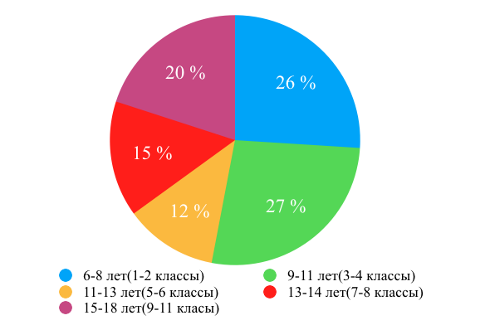

Рисунок 1.3 Возрастная структура детского турпотока на федеральном уровне.

Данная диаграмма отражает в целом возрастную структуру детско-юношеского турпотока в стране. Учащиеся начальной школы (1-4 классы) являются наиболее вовлечёнными в экскурсионные образовательные процессы. Вероятнее всего, данная тенденция обусловлена высоким уровнем заинтересованности педагогического состава начальных школ и родителей экскурсантов в модификации образовательно-воспитательного процесса.

Стоит отметить не мало важную роль детско-юношеского туризма в обеспечении творческого, интеллектуального и духовного развития личности, которое происходит через ознакомление с историческими, природными и культурными достопримечательностями страны. В процессе туристских поездок и экскурсий происходит взаимодействие несовершеннолетних экскурсантов с объектами показа, которое впоследствии оказывает влияние на характер и духовный облик человека, формирует его жизненные ориентиры, убеждения и уважительное отношение к своей родине, людям, труду и так далее.

Посредством функционирования детского туризма осуществляется военно-патриотическое воспитание учащихся образовательных учреждений. Посещение мест, связанных с военными событиями прошлых лет выступает неотъемлемой частью туристско-краеведческой деятельности.

Таким образом, развитие отрасли детско-юношеского туризма в историческом разрезе нельзя назвать однородным. Процесс популяризации экскурсионного направления в воспитании подрастающего поколения осуществлялся постепенно, что в конечном счёте сформировало прочную идеологическую основу школьного образования.

1.3. Нормативно-правовые особенности организации детско-юношеского туризма в РФ

На сегодняшний день развитие нормативной базы детско-юношеского туризма в Российской Федерации происходит достаточно стремительно: пересматриваются законодательные документы, вносятся поправки и издаются новые нормативные акты, направленные на стабилизацию развития как детско- юношеского туризма, так и туризма в целом.

Возрастающая популярность детского отдыха в стране требует чёткого исполнения основных норм и требований по его организации.

К основным документам, регулирующим сферу детско-юношеского туризма в нашей стране относятся:

1. Федеральный закон «Об основах туристской деятельности в Российской Федерации» от 24.11.1996 No132-ФЗ [9]
2. Федеральный закон «О физической культуре и спорте в Российской Федерации» 04.12.2007 No329-ФЗ [17]
3. Национальный Стандарт о Развитии детско- юношеского туризма в Российской Федерации, на котором мы и остановимся для детального рассмотрения.

Стандартизация - это процесс государственного установления единых норм и требований различным объектам во всех сферах общественной деятельности путём принятия нормативно-правовых документов [18] Стандарты играют ключевую роль в организации успешного и стабильного функционирования предприятия. Путём регламентации и надлежащего исполнении предписанных норм и требований возможно обеспечить упорядоченность и единство всех сфер социальной деятельности.

Основным нормативным документов, регулирующим стандарты в индустрии детского туризма, является - «ГОСТ Р 54605-2011. Национальный стандарт РФ. Туристические Услуги. Услуги детского и юношеского туризма. Общие требования» [19] Область применения данного стандарта обширна, она включает в себя и организации специализирующиеся на детском и юношеском туризме, и индивидуальных предпринимателей, занимающихся бизнесом в данной сфере.

Согласно стандарту, детско-юношеским туризмом называются путешествия организованных групп детей и подростков по конкретному маршруту с сопровождением [19,с. 3] Цели таких путешествий весьма разнообразны: образовательные, учебные, познавательные, рекреационные, оздоровительные, физкультурно-спортивные и так далее. Туризм подразделяется на детский̆ и юношеский в зависимости от возраста экскурсантов. Дети возрастом от 7 до 14 лет (не включительно) относятся к детскому туризму, а в возрасте от 14 до 18 лет(не включительно) относятся к юношескому туризму.

Субъектами данного вида туризма являются:

- несовершеннолетний̆ экскурсант, временно путешествующий̆ за пределы своего постоянного проживания с различными целями в сопровождении взрослого;

- сопровождающий группы — физическое лицо, обладающее необходимыми навыками и сопровождающее группу несовершеннолетних экскурсантов;

- руководитель группы — физическое лицо, занимающееся организацией поездки, обладающее определёнными навыками и сопровождающее группу несовершеннолетних туристов.

Руководитель группы и сопровождающий осуществляют свою деятельность на основании документа-договора, заключённого с туроператором, турагенством или экскурсионной организацией. При осуществлении поездки за пределы страны, родитель несовершеннолетнего экскурсанта обязан предоставить нотариально заверенную доверенность на ребёнка на имя сопровождающего или руководителя группы.

Необходимым примечанием является наличие у сопровождающего или руководителя группы аптечки и навыков оказания первой медицинской помощи. Виды услуг в детском и юношеском туризме зависят от возраста и физических возможностей экскурсантов и во многом обусловлены целями путешествий. Так можно выделить следующие виды оказываемых туристских услуг: предоставляемые в детских учреждениях лечебно-оздоровительные услуги (выезды на природу, кемпинг, санатории, детские оздоровительные лагеря), культурно-познавательные (экскурсионные и краеведческие поездки, региональные конференции), развлекательные поездки, туристические слёты, спортивно-оздоровительные поездки, межрегиональный и международный обмен.

Ввиду особенностей специализации детских учреждений отдыха и досуга можно выделить две группы таких учреждений. Первая группа — это детские лагеря отдыха, они включают в себя городские или загородные места дневного пребывания детей и подростков. К местам дневного пребывания можно отнести детские муниципальные бюджетные общеобразовательные учреждения: школы, лицеи и гимназии, на базе которых осуществляют свою деятельность лагеря, организованные образовательными организациями, осуществляющими организацию отдыха и оздоровления обучающихся в каникулярное время.

Так же на базе муниципальных бюджетных общеобразовательных учреждений при согласовании с органами управления образованием муниципалитета организовываются туристические поездки для детей и подростков по определённым маршрутам.

Ко второй группе детских учреждений, являющихся составной единицей детско-юношеского туризма, относятся специализированные или профильные детские центры, основывающиеся на воспитании морального духа детей- подростков с помощью нравственных, патриотических, спортивно- оздоровительных, образовательно-воспитательных, культурно-познавательных, краеведческих, экологических и других мероприятий.

Наиболее известными специализированными детскими центрами в нашей стране являются: Всероссийский Детский Центр «Орлёнок»[20] и Международный Детский Центр «Артек» [21], на базе которых сформировались уже свои образовательные технологии и культурные традиции. К слову, ежегодно Международный Детский Центр «Артек» принимает около 40000 тысяч детей и подростков. Ещё с советских времён в «Артеке» закрепилась и продолжает функционировать по сей день концепция трёх «О»: отдых, образование, оздоровление.

Для туроператров, турагентов или экскурсионных организаций существует ряд необходимых задач при формировании турпродукта. Прежде всего — это предоставление экскурсионных услуг, ориентированных на пропаганду здорового образа жизни, патриотическое, морально-нравственное и культурное воспитание несовершеннолетних туристов. Считается недопустимым распространение рекламной продукции (буклеты, брошюры, фильмы, телепередачи) пропагандирующей жестокость, насилие, алкоголизм, наркоманию, экстремизм и порнографию. Важной задачей также является предоставление всей необходимой информации о путешествии потребителю услуги (родителю несовершеннолетнего туриста или его законному представителю), заключившим договор о реализации турпродукта с поставщиком (туроператором или турагентом). Стоить отметить, что родителям или законным представителям экскурсанта должна быть предоставлена информация о номерах сотовых телефонов сопровождающего или руководителя группы для связи с ним.

В свою очередь родители обязаны предупредить сопровождающего или руководителя группы об особенностях состояния здоровья своего ребёнка.

Количество сопровождающих в группе также регламентировано [19,с. 7]. Оно зависит от возраста участников путешествия. Для детей возрастом от 7 до 14 лет (не включительно) предусмотрен один сопровождающий на 10 человек в группе. Для юношей и девушек возрастом от 14 до 18 лет (не включительно) предусмотрен один сопровождающий на 15 человек в группе.

Организованная туристическая группа должна иметь свои отличительные знаки, для детерминирования принадлежности участников именно к этой туристической группе. Отличительными признаками могут быть футболки, значки, кепки, галстуки, банданы и так далее.

Особое внимание при организации туристических поездок для детей уделяется средствам размещения. Все виды оборудования отелей, гостиниц, лагерей, детских центров и других средств размещений должны соответствовать предписанным строительным, пожарным, санитарно- эпидемиологическим, гигиеническим и другим нормам. Расселение групп детей в местах общественного пребывания (гостиницы, отели, общежития и так далее) стоит организовывать на отдельном этаже, либо в определённой части здания. Не рекомендуется размещать несовершеннолетних экскурсантов выше третьего этажа- это связано с соблюдением мер безопасности. Независимо от возрастных групп санузлы общего пользования и спальные помещения разделяют на отдельные «для мальчиков» и «для девочек».

Не маловажными являются и нормы, регулирующие средства питания. При формировании меню для туристов не следует допускать повторения одноимённых блюд в течение двух дней подряд. Меню на каждый день должно включать в себя овощи, фрукты, кисломолочные продукты и блюда с необходимым содержанием витаминов группы B и С. Должно быть соблюдено необходимое ежедневное количество калорий в рационе. В детских лагерях или специализированных центрах, на территории которых осуществляется круглосуточное пребывание детей, должно быть предусмотрено трехразовое питание с перерывами между приёмами пищи не более четырёх часов.

При организации детского отдыха на водных объектах в первую очередь необходимо руководствоваться правилами безопасности жизни несовершеннолетних туристов. К локациям отдыха на водных объектах относят: общественные морские пляжи, речные и озёрные пляжи, искусственные водоёмы, бассейны. Обязательными требованиями являются: наличие спасателей и наблюдателей, пунктов оказания первой медицинской помощи с медработником, обладающим необходимыми навыками и имеющем определённую медицинскую квалификацию, наличие кабинок для переодевания, навесов от солнца и свободный доступ к воде. Водное пространство, предназначенное для купания детей, должно быть чётко обозначено линией поплавков, иметь беспрепятственный вход и выход, глубина купания не должны превышать 1,2 метра.

Обязательными требованиями к безопасности ребенка является страхование жизни несовершеннолетнего, включая все виды медицинских услуг.

Автобусная перевозка детских групп регламентируется Постановлением 243

Правительства РФ No1177 от 17.12.2013 «Об утверждении правил организационной перевозки групп детей автобусами» [22]. Согласно данному документу, под организованной перевозкой детей подразумевается их перевозка без законных представителей в присутствии уполномоченного сопровождающего на автобусе, который не является маршрутным транспортным средством, то есть принадлежит компании, специализирующейся на перевозке детей по туристическому маршруту.

Существуют также определённые ограничения по времени перевозки организованных детских групп. Перевозку детей следует осуществлять преимущественно в светлое время. Не допускается перевозка в ночное время с 23:00 до 6:00 часов, однако здесь имеются свои нюансы. Согласно недавно внесённым изменениям, перевозка детей в ночное время может осуществляться в определённых обстоятельствах, связанных с незапланированным отклонением от графика следования, а также если поездка организованной группы детей осуществляется на основании правовых документов исполнительных органов субъектов Российской Федерации. При следовании автобуса на дальнее расстояние предусмотрены санитарные остановки на маршруте движения.

Деятельность персонала в отношении формирования и реализации турпродукта также регламентируется нормами государственного стандарта. Так персонал должен владеть различными педагогическими и психологическими методиками, помогающих учитывать особенности развития, воспитания, психологического и физического состояния детей и подростов при реализации туристических услуг и разрешении конфликтных ситуаций.

Персонал обязан обладать специальными профессиональными знаниями и навыками по действию в чрезвычайных ситуациях, оказанию первой медицинской помощи несовершеннолетним экскурсантам или помощи туристам с ограниченными физическими возможностями.

Относительно досугово-развлекательных аспектов деятельности персонала можно сказать, что в его основные задачи входит создание благожелательной и гостеприимной атмосферы и владение анимационными техниками для организации досуга и отдыха детей.

Руководитель и сопровождающий организованной туристической группы несовершеннолетних обязаны предоставить детям возможность сдать на хранение проездные документы и ценные вещи, во время путешествия нести ответственность за сохранность данных вещей. Так же руководители группы должны прилагать максимальные усилия для предотвращения употребления несовершеннолетними экскурсантами алкогольных, табачных и наркотических средств. В период организованного путешествия ответственность за жизнь детей и подростков несут уполномоченные сопровождающие в лице руководителя и сопровождающего группы.

Таким образом, на основании рассмотренных нормативных документов, регулирующих деятельность туристических организаций, специализирующихся на оказании туристических услуг несовершеннолетним экскурсантам, можно структурировано осуществлять правомерную деятельность по организации детского и юношеского туризма.

Подводя итоги, можно отметить, что развитию детско-юношеского туризма в России в разные периоды уделялось значительное внимание. Определяющим фактором выступает функциональная составляющая данной отрасли туризма, что помогает в решении стратегической задачи детского туризма — приобщению подрастающего поколения к историко-культурным, национальным и природным ценностям государства.

ГЛАВА 2. АНАЛИЗ ПОТЕНЦИАЛА ТЮМЕНСКОЙ ОБЛАСТИ ДЛЯ РАЗВИТИЯ НА ЕЁ ТЕРРИТОРИИ ДЕТСКО-ЮНОШЕСКОГО ТУРИЗМА

2.1 Характеристика исследуемого региона

Россия — самая большая страна в мире, лежащая сразу в двух частях света — Европе и Азии. Размеры нашей страны впечатляют — на её территории могло бы расположиться два Китая или пятьдесят Германий. Наша страна омывается одиннадцатью морями трех океанов, природные богатства и культура страны — бесспорно, считаются лучшими в мире, люди ста восьмидесяти национальностей считают Россию своей Родиной, любят её и дорожат ею.

Наша страна имеет большую протяжённость с запада на восток, что, безусловно, сказалось на континентальности климата и разнообразии климатических зон.

Каждый, кто хоть раз пересекал нашу страну с запада на восток, понимает, что на территории в почти 10 тысяч километров, расположилось не мало субъектов Российской Федерации.

Преодолевая расстояние от Центрального округа до Дальнего Востока, необходимо проехать через Поволжье, Урал и Сибирь. Границы данных округов проходят по границам входящих в их состав субъектов.

«Воротами» в Сибирь с давних времён считается Тюменская область — регион Российской федерации, занимающий около шестидесяти процентов Западной Сибири. Уникальность региона заключается в его расположении на двух главных вводных артериях Западной Сибири — Иртыше и Оби, что неразрывно связано с жизнью области в промышленно-промысловой сфере.

Тюменские земли расположились на территории от непревзойдённых пейзажей вечной мерзлоты Ямала до невероятно просторных и сухих степей Казахстана.

Площадь Тюменской области составляет 1 464 173 кв км., являясь 3-им по размеру субъектом в Российской Федерации после Красноярского края и Республики Саха (Якутия). Область образована 14 августа 1944 года. Её южные границы проходят вдоль границ с Казахстаном, на востоке область граничит с Томской и Омской областями, на северо-востоке с Красноярским краем, на севере омываемся Карским морем, на северо-западе граничит с Архангельской областью, на западе с республикой Коми, на юго-западе со Свердловской и Курганской областями.

На территории Тюменской области расположились два автономных округа, имеющие статус равноправных субъектов РФ — Ханты-Мансийский и Ямало-Ненецкий, представленные на рисунке 2.1.

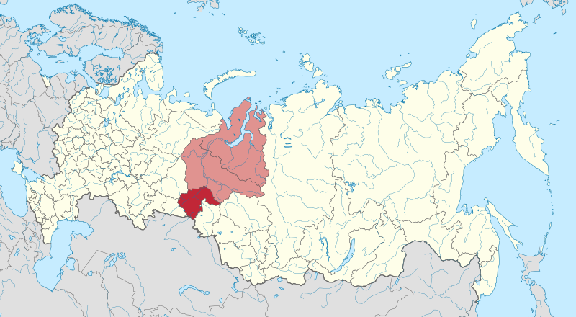Рисунок 2.1 - Тюменская область на карте Российской Федерации

Область входит в Уральский Федеральный округ и Западно-Сибирский экономический район. Административным центром является город — Тюмень. Площадь области без автономных округов составляет 160 122 кв.км.

В физико-географическом плане область занимает юго-восточную часть Западно-Сибирской низменной равнины, крайней северной материковой точкой является мыс Скуратова (72°52' с. ш.), располагающийся на полуострове Ямал. Крайняя западная точка — исток реки Северная Сосьва (58°50' в. д.), южная — на границе с Казахстаном, Сладковский район (55°10' с. ш.), восточная — исток реки Вах, Нижневартовский район (86°00' в. д.). Возвышенность области над уровнем моря составляет 70 метров. Из-за своих размеров, область обладает большим разнообразием природных зон: от арктических пустынь, тундры, лесотундры на территориях Ямало-Ненецкого и Ханты-Мансийского автономных округов, до смешанных лесов и лесостепей на южной части Тюменской области.

Климатические условия приравниваются к экстримальным, так как большая часть территории относится к районам крайнего севера, где наблюдается арктический и субарктический климат с средней температурой января −47°С и продолжительностью морозного периода около 210 дней в году в районах тундры. В центральной и южной части области наблюдается умеренный климат с средней температурой января −25°С и продолжительностью морозного периода примерно 125 дней в году. Количество осадков в год колеблется от 200 до 600 мм. Солнечных дней в Тюменской области насчитывается около 280 в году, что повлияло на достаточно высокие показатели «индекса счастья». Среди городов России Тюмень занимает 2-ое место с показателем 58, уступая лишь городу Грозный с «индексом счастья» 60. [23]

Резкая континентальность климата обусловлена беспрепятственным проникновением холодных ветров из Арктики вглубь региона. С юга области тёплый и сухой ветер из степей Казахстана, удалённость от Атлантики и наличие Уральских гор препятствуют проникновению тёплых и влажных воздушных масс с запада.

Внутренние воды Тюменской области с учётом территорий автономных округов относятся к бассейну Карского моря.

Речная сеть представлена малыми реками и ручьями общей протяжённостью около 33 тысяч километров (с учётом автономных округов — более 420 тысяч километров). Густота рек наиболее характерна для севера области (Ямало-Ненецкий автономный округ), средняя часть (Ханты-Мансийский автономный округ) — заболочена, реки Тюменской области — равнинные, для их характерно медленное течение и извилистые русла. Питание у рек преимущественно снеговое. Непосредственно в Тюменской области главной водной артерией является Иртыш с его многочисленными притоками, которые замерзают в ноябре, вскрываются в апреле. По обеим сторонам реки расположены уникальные природные и культурные ландшафты, памятники архитектуры, аттракции экологического и геологического туризма. На берегах Иртыша разместились следующие города: Серебрянск, Курчатов, Аксу, Ханты-Мансийск и Тобольск.[24]

Большое количество минеральных источников способствовало развитию на данной территории лечебных курортов и санаториев. В местных озёрах имеются запасы уникальной по своим лечебным характеристикам сапропелевой грязи, вблизи Тюмени и Тобольска расположены залежи торфяной грязи, обладающей целебными свойствами. Запасы хлоридно-натриевых вод так же используются в лечении, насыщая организм необходимыми полезными веществами: минералами и витаминами. Наличие минеральных источников в сочетании с природными ландшафтами даёт данному региону возможность для развития бальнеологического, лечебно-санаторного туризма, предоставляя различные варианты размещения, программ высококачественного лечения и досуга.

В регионе достаточно широко представлены полезные ископаемые, что напрямую связано с особенностями рельефа Тюменской области. Складчатое основание западно-сибирской платформы, сложенное породами палеозоя и триаса, способствовало образованию месторождений различных полезных ископаемых: бокситы, топливные ресурсы, руды чёрных и цветных металлов, известняки, кварцевые пески, торф. Природный газ сосредоточен в основном в северной части области (Ямало-Ненецкий автономный округ), здесь содержится около 37% мировых запасов газа, самыми крупными месторождениями являются: Ямбургское, Уренгойское и Медвежье.

Основные запасы нефти сосредоточены в средней части области (Ханты-Мансийский автономный округ) в следующих месторождениях: Мамонтовское, Приобское и Фёдоровское. Титано-циркониевые россыпи и урановые руды содержатся в запасах Тобольской и Вагайской промышленных зонах добычи.

Помимо полезных ископаемых область богата лесными ресурсами. По запасам древесины регион уступает лишь Иркутской области и Красноярскому краю. Большая протяжённость территории области (вместе с автономными округами) в меридианальном направлении повлияла на большое видовое разнообразие флоры и фауны.

Растительность региона зонирована. На севере области в зоне арктических пустынь растительность почти отсутствует, в тундрах встречаются лишайники, мхи, различные кустарники. Основную территорию занимает тайга, которая в свою очередь подразделяется на северную, среднюю и южную, с темнохвойными лесами из сибирской ели, пихты и сосны. Южная тайга обладает подлеском, представленным кустарниками можжевельника, малины, бузины и шиповника. Подтайга представлена древесными породами, среди которых различные виды берёз. Лесостепная зона представлена осиново-берёзовыми лесами. Почвенный покров составляют подзолистые и песчаные почвы, в долинах рек – аллювиальные, широко использующиеся в сельском хозяйстве, в южной части региона чернозёмно-луговые почвы с солонцами.

Фауна Тюменской области имеет 95 видов млекопитающих, 93 вида рыб и 360 видов птиц. Представители распределены в соответствии с расположением природных зон. На севере региона в окрестностях Карского моря обитают белый медведь и лахтак, в зонах арктических пустынь и тундр – песец, северный олень, полярная сова, в тайге обитают песец, бурый медведь, росомаха, лось, соболь и бурундук. В зоне смешанных лесов водятся кабаны, рыси, барсуки, енотовидные собаки, касули и ежи. Чёткая природная и зоологическая зональность – уникальность Тюменской области.

На территории исследуемого региона по данным на 01.01.2020 расположено 99 особо охраняемых природных объектов регионального значения — участков земли, изъятых из сельскохозяйственного и частного пользования, обладающих уникальными природными, эстетическими, культурными, рекреационными и научными характеристиками, общей площадью 828 тысяч гектар. Среди них 36 заказников, 62 памятников природы и полигон экологического мониторинга, основной целью которого является создание нормативов и регулирование антропогенного воздействия. История создания системы особо охраняемых природных территорий берёт своё начало в 60-ые годы XX столетия.

Природным объектом федерального значения является — Тюменский Государственный природный заказник, располагающийся на территории Нижнетавдинского района области (юго-западная часть Западно-Сибирской низменности) в среднем течении рек Тавды и Туры.

Первостепенными задачами при создании заповедника выступают: сохранение природного видового разнообразия, охрана местных животных, сохранение и передача знаний о бережном отношении к природе, популяризация и распространение природоохранного законодательства среди населения. Объектами охраны являются: орлан-белохвост, сапсан, филин, беркут и чёрный аист. Природные комплексы также выступают объектами охраны - южные границы хвойных лесов с примесью широколиственных. [25]

В соответствии с Федеральным законом от 14 марта 1995 г. N 33-ФЗ «Об особо охраняемых природных территориях» (с изменениями и дополнениями), порядок посещения особо охраняемых природных территорий для физических лиц определяется предписанным режимом охраны, при этом может взиматься входная плата, размер которой определяется Правительством Российской Федерации. [26]

Географическое расположение Тюменской области относительно нулевого меридиана определило положительный часовой пояс, так как имеет смещение к востоку от Гринвичского меридиана. Относительно московского часового пояса, время в Тюменской области имеет разницу в +2 часа и определяется как Екатеринбургское время.

Характеризуя исследуемый регион, необходимо определить исторические аспекты развития области. Начало освоения человеком Западной Сибири происходило в верхнем палеолите примерно 20 тысяч лет назад. Активное расселение людей по территории Тюменской области проходило в эпоху мезолита, среди ремёсел в те времена были распространены охота и рыболовство, о чём свидетельствуют археологические находки мезолитической стоянки на юге Тюменской области. Со временем происходит развитие ремесла, появляются гончарное дело, металлургическое производство и металлообработка, особое значение имела торговля, которая велась как западом, так и с востоком.

Этнический состав данного региона сформировался уже в XVI столетии нашей эры. Основу населения составили племена ханты и манси, селькупы и тюркские племена, позднее образовавшие отдельную этническую общность — сибирские татары.

В XV столетии образовывается Сибирское ханство, вытесняющее русское население из Предуралья. На протяжении XVI века ведётся борьба за уральские земли, в результате которой Сибирское ханство было разгромлено войсками казацких отрядов под предводительством Ермака, призванными местными русскими купцами-промышленниками Строгановами, вошедшими в историю как промышленные колонизаторы Сибири и Предуралья. Началось строительство русских городов в Сибири, первым из которых стал Тюмень. В 1587 году был основан город Тобольск — будущая столица Сибирской губернии вплоть до начала XX века. Тюмень и Тобольск становятся главными торгово-ремёсленными городами Сибири, достигая уровня развития городов Европейской части России. В XVII веке в Тобольске началось первое каменное строительство, именно здесь построен самый восточный Кремль в России. Один из своеобразных факторов процесса становления Тобольска являлась — политическая ссылка. Свой значительный вклад в развитие города и региона в целом внесли такие личности как: протопоп Аввакум — духовный писатель XVII века, оппонент Патриарха Никона и его богослужебных реформ; Александр Данилович Меньшиков — государственный деятель XVIII века, сподвижник императора Петра I. Наибольшее влияние оказала деятельность ссыльных декабристов, основавших первую в Сибири бессословную школу в городе Ялуторовск и первую женскую школу в Тобольске. Известными личностями и уроженцами Тюменской области являются: русский учёный — Дмитрий Иванович Менделеев, русский композитор — Александр Александрович Алябьев, русский поэт — Петр Павлович Ершов, советский архитектор — Николай Васильевич Никитин.

На рубеже XVIII-XIX столетий Тобольск становится не только административным, но и духовным, культурным центром Сибири, именно здесь появляются первые духовные семинарии, светские образовательные учреждения и театры на Урале.

В связи со строительством железной дороги и перемещением торговых путей в XIX веке столицей и промышленным центром Сибири становится Тюмень. Развиваются такие отрасли промышленности как: сельхозпереработка, судостроение, лесообрабатывающее и стекольное производства.

Первая четверть XX века для всей страны становится революционной. На территории области не проходят политические выступления или вооружённые столкновения однако Сибирь вновь становится местом ссылки. В годы Великой Отечественной войны города области становятся местом эвакуации различных промышленных предприятий и образовательных учреждений.

В советский период регион переживает ряд административно-территориальных преобразований. В 1944 году в состав Тюменской области входят Ямало-Ненецкий и Ханты-Мансийский автономные округа.

Шестидесятые годы XX столетия ознаменовываются открытием месторождений нефти и газа, способствовавшим образованию новых городов: Ноябрьск, Новый Уренгой и другие. На сегодняшний день Тюменская область является одной из крупнейших кладовых мировых запасов нефти и газа. [27]

Население региона (включая территории автономных округов) по данным на январь 2020 года составляет 3 755 778 человек, доля городского населения составляет приблизительно 79% от общей численности населения. Численность населения города Тюмень на 2019 год составило 788 тысяч человек, в конце года было объявлено о рождении 800 тысячного жителя региона. В целом, численность населения города имеет положительную тенденцию роста, что, вероятно, может привести к получению в ближайшем будущем статуса города-миллионника. Население города Тобольск по данным на 2020 год составляет около 99 тысяч человек. Основу этнического населения Тюменской области (без учёта автономных округов) составляют русские — около 84% , татары — 8,6% , украинцы — 1,34% , казахи — 1,04%.

Таким образом, имея уникальное географическое положение, обладая обширными запасами полезных ископаемых, имея многовековую историю, богатое духовное и культурное наследие, Тюменская область на сегодня является регионом с большим потенциалом для дальнейшего развития.

2.2 Определение существующего уровня развития детского туризма на туристическом рынке региона

Современные масштабы развития туризма — впечатляют. Сегодня трудно представить жизнь человека без туризма, без возможности увидеть, услышать, узнать, почувствовать и прожить что-то новое, сменить обстановку, отвлечься от повседневной суеты и познать себя за пределами привычной среды обитания.

В наши дня туризм является инструментом, регулирующим темпы социально-экономического развития региона, в пределах которого он реализуется.

Среди таких регионов выделяется Тюменская область, представляющая бренд «Ворота Сибири», открывающая прекрасную, необъятную и удивительную часть нашей страны. Каждый год данный регион посещают примерно 2,7 миллионов туристов, чему способствует активная событийная региональная программа.

Правительство Тюменской области прилагает все усилия для интеграции индустрии туризма в региональные проекты по стимулированию внутреннего и въездного турпотока в регионе.

Под внутренним туризмом подразумеваются перемещения в пределах региона лиц, постоянно проживающих на территории Тюменской области. К въездному турпотоку относятся граждане России, проживающие преимущественно в близлежащих субъектах и иностранцы. Департамент инвестиционной политики и государственной поддержки предпринимательства Тюменской области разработал государственную программу с целью создания условий для формирования региональных турпродуктов и повышения их конкурентоспособности на российском и международном туристических рынках. Основными задачами данной программы стали содействие развитию предприятий туристского комплекса Тюменской области; формирование и продвижение туристского продукта на российском и международном туристских рынках. [28]

В процессе реализации были определены приоритетные виды туризма, имеющие наиболее весомую социально-экономическую значимость, среди них были выделены историко-культурный, санаторно-курортный, оздоровительный и экологический виды туризма.

Все эти виды туризма имеют определённую целевую аудиторию, неотъемлемой частью которой выступает детско-юношеский туризм — один из наиболее устойчивых сегментов туристского рынка. При этом, именно детско-юношеский туризм сочетает различные виды деятельности: оздоровление и лечение, экскурсионные поездки для школьных групп по городам России или за рубеж. По данным оздоровительной компании за 2018 год в Тюменской области всего отдохнуло 189 тысяч детей возрастом от 6 до 17 лет, 93% от общего числа — это организованные формы отдыха. [29]

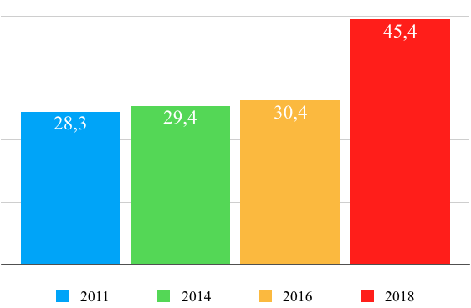Для выявления основных тенденций в развитии исследуемой отрасли туризма необходимо обратиться к статистическим показателям. Так по итогам комплексного наблюдения условий жизни населения в Российской Федерации была определена доля детей в возрасте от 15 до 18 лет, совершивших за последний год одну или более туристических поездок. Данные представлены на рисунке 2.2.

Рисунок 2.2 — Доля детей (15-18 лет), совершивших за год одну и более туристических поездок за год (в процентном соотношении).

Согласно данным, представленным на рисунке 2.2, процент путешествующих детей на протяжении последних лет увеличивается, что свидетельствует о возросшем интересе к туристическим поездкам среди подрастающего поколения. Повышенная заинтересованность в путешествиях обусловлена уровнем технического прогресса и прежде всего усилением влияния на сознание человека социальных сетей. В наши дни визуальное восприятие является главным способом получения информации, в последствии формирующей потребительский спрос.

Для детального анализа ситуации обратимся к данным по доле путешествующих детей в возрасте от 15 до 18 лет в Уральском федеральном округе, представленным на рисунке 2.3.

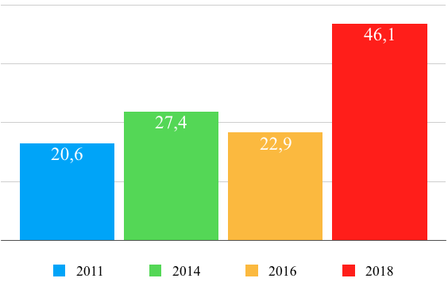Рисунок 2.3 — Доля детей (15-18 лет), совершивших одну и более туристических поездок за год (в процентном соотношении).

Исходя из имеющихся показателей по Уральскому федеральному округу, можно отметить, что в целом наблюдается положительная тенденция роста процента путешествующих детей. Несмотря на снижение показателей с 2014 по 2016 годы, происходит двукратное увеличение процента экскурсантов в 2018 году. Представленные данные отражают имеющийся спрос на детские путешествия не только на федеральном, но и окружном уровне.

Стоит обратить внимание, что круглогодичным оздоровлением детей возрастом от 6 до 17 (включительно) в санаторных и оздоровительных загородных учреждениях занимается Департамент социального развития Тюменской области. В свою очередь Министерство образования регулирует деятельность лагерей, организованных образовательными организациями, осуществляющими организацию отдыха и оздоровления обучающихся в каникулярное время (с круглосуточным или дневным пребыванием). На текущий период в официальном реестре Тюменской области зарегистрировано 655 организаций отдыха и оздоровления детей. [30]

К системе дополнительного образования относят различные кружки, станции и клубы, имеющие различные направления воспитательной деятельности: туристическое, патриотическое, историко-краеведческое, спортивное и другие. Туристические мероприятия могут выступать как часть образовательного процесса. Интеграция туризма в образовательный процесс — важная составляющая внеурочной деятельности и дополнительного образования.

На сегодняшний день в Тюменской области создана многопрофильная база с различными вариантами дополнительного образования и оздоровления детей. Во внеурочное время детям предоставляется возможность выбора направления деятельности по его интересам. Дети возрастом от 12 лет, интересующиеся туризмом могут стать участниками бесплатных школ и секций, таких как Детско-юношеский центр «Авангард» или Центра Туризма и Краеведения. Такие организации обеспечены опытными преподавателями, под руководством которых возможно освоить навыки спортивного туризма в процессе регулярных тренировок и соревнований. Одним из основных направлений деятельности в туристических школах является спортивное ориентирование или ориентирование по тропам, которое способствует не только физическому, но и умственному развитию ребёнка. Для поиска наиболее подходящего варианта секции или школы в 2015 году был создан проект «После уроков», суть которого заключается в организации максимально быстрого и удобного поиска дополнительного образования для тех, кому это нужно и тех, кто знает в этом толк. Основу проекта составляет сайт «posleurokov.ru», где талантливая молодёжь и заботливые родители могут подобрать подходящие кружки, секции и курсы в рамках дополнительного образования.

Тюменская «Школа младших командиров» обучает детей и подростков основам начальной военной подготовки с использованием методик занятий в личным составом «взвода», оттачивая навыки лидерства и дисциплины.

Свою работу осуществляют платные туристические клубы, обучающие скалолазанию и другим видам горной подготовки. После получения основных туристических навыков, детям и подросткам предоставляется возможность отправиться в пеший поход по маркированной тропе, с соблюдением всех норм безопасности. Организацией походов занимается тюменский Центр туризма и краеведения дворца творчества и спорта «Пионер», создавший специальный сайт «Тюменская Тропа» - «tropa72.ru», чтобы каждый смог выбрать интересующий его маршрут.

Положительным показателем существующего уровня развития детско-юношеского туризма на туристическом рынке Тюменской области является существование информационного портала «Visit Tyumen», предоставляющего актуальную информацию о всех туристических программах региона. Сайт содержит специальный раздел «Экскурсии для школьников», где содержатся различные экскурсионно-познавательные и спортивно-развлекательные маршруты, подходящие как для семейного отдыха, так и для школьных групп. Сайт также содержит методические рекомендации по организации детского туризма на территории Тюменской области, с целью обеспечения максимального уровня безопасности, снижения травматизма и соблюдения нормативно-правовой базы.

На территории Тюменской области в сфере детского туризма зарегистрировано 8 туроператоров, занимающихся организацией детского отдыха и досуга, представленные в таблице 2.1.

Таблица 2.1 Туроператоры по развитию детского туризма в Тюменской области

|  |  |  |
| --- | --- | --- |
| № | Наименование | Адрес, сайт |
| 1 | ООО «Тюменьзарубежтур» | 625048, г.Тюмень, ул.Малыгина, д.4, +7(3452)633260, 568 110, rus3.tzt@mail.ru, tztour.ru |
| 2 | ООО «Трэвэл» | 625000, г. Тюмень, ул. Челюскинцев, 36,  +7(3452)45-21-21  natatravel@mail.ru, travel94.ru |
| 3 | ООО «Континент» | 625019,  г. Тюмень, ул.Республики, д. 211, оф.309,  (3452)27-37-58  omarina72@rambler.ru, turcont.ru |
| 4 | ООО «Столица путешествий» | 625035, г.Тюмень, ул.Республики, д.162, оф. 309,  +7(3452)741-577  stolitsa-tours@inbox.ru, stolisa-tours.ru |
| 5 | ООО «Радуга-тур» | 625007,  г. Тюмень, ул. Николая Чаплина, 119, 67,  +7(904)493-11-75  Raduga-tur72@yandex.ru, raduga-turs.ru |
| 6 | ООО «Мастерская путешествий Рыжий Слон» | 625007,  г. Тюмень, ул.Вокзальная, ½, +7(919)940-96-16info@sun-elephant.ru, sun-elephant.ru |
| 7 | ООО «Центр Бронирования Путешествия» | 625053,  г. Тюмень, ул.Таллинская 4а,  тел. (3452)972-372  bron@centrbroni.ru, centrbroni.ru |
| 8 | ООО «Планета Вояж» | 625000,  г. Тюмень, ул. Первомайская, д. 8, офис 516  тел. +7(3452)601-857  jane601857@planetav72,  www. Planetav72.ru |

Для определения существующего уровня развития детского туризма на территории Тюменской области проведём сравнительный анализ конкурентов данного рыночного сегмента — организаций, специализирующихся на детском и школьном туризме, представленных на официальном портале органов государственной власти региона.

Обратимся к таблице 2.2 , в которой каждому критерию присвоим количественное значение согласно следующим принципам:

- ответ «да» либо «нет» – 1 или 0 баллов соответственно;

- ответ на открытые вопросы – от 0 до 3 баллов;

- критерии «оформление сайта» и «навигация по сайту» оцениваются по шкале от 1 до 10 баллов. Подробная таблица с характеристиками представлена в Приложении №1.

Таблица 2.2 Сравнительный анализ конкурентов рынка детско-юношеского туризма Тюменской области

|  |  |  |  |  |
| --- | --- | --- | --- | --- |
| **Критерии/название** | **ООО «Тюменьзарубежтур»** | **ООО**  **«Трэвэл»** | **ООО**  **«Столица путешествий»** | **ООО**  **«Радуга-тур»** |
| Место расположения офиса | 3 | 3 | 3 | 3 |
| График работы офиса | 2 | 2 | 1 | 3 |
| Финансовое обеспечение | 3 | 0 | 3 | 3 |
| Дата основания (продолжительность существования фирмы на рынке) | 2 | 3 | 1 | 1 |
| Приоритет детско-юношеского туризма | 0 | 0 | 0 | 1 |
| Предложения туров для школьных групп | 1 | 1 | 1 | 1 |
| Оздоровительный отдых для детей(летние лагеря и базы отдыха) | 1 | 0 | 0 | 0 |
| Направления деятельности организации | 3 | 3 | 3 | 3 |
| Перечень необходимых документов для детских перевозок | 0 | 0 | 0 | 1 |
| Актуальность информации,представленной на сайте | 1 | 0 | 0 | 0 |
| Оформление сайта | 8 | 2 | 7 | 10 |
| Удобная навигация по сайту | 8 | 3 | 4 | 10 |
| Наличие на сайте системы «онлайн-консультант» | 1 | 0 | 0 | 0 |
| Наличие страницы в «Instagram» | 1 | 1 | 0 | 0 |
| Наличие группы в «ВКонтакте» | 1 | 1 | 1 | 1 |
| Прайс-лист | 1 | 1 | 1 | 1 |
| **Итого:** | **36** | **20** | **25** | **38** |

Согласно данным таблицы, офисы всех туроператоров расположены в центральном районе города и находятся в доступности каждому клиенту. График работы офисов определённых турфирм имеет существенное отличие – ООО «Тюменьзарубежтур» [31] и ООО «Трэвэл» [32] работают неполный рабочий день в субботу и только ООО «Радуга-тур» [33] работают ежедневно. Размер финансового обеспечения у всех компаний составляет 500 тыс.рублей, за исключением ООО «Трэвэл» (информация не предоставлена). Компания ООО «Столица путешествий» [34] является самой молодой из исследуемых, дольше всех на туристическом рынке Тюменской области представлена ООО «Трэвэл», осуществляющая свою деятельность с 1992 года.

Основные отличия исследуемых фирм наблюдаются при изучении направлений деятельности организаций, в которые включены экскурсионные поездки по городам Урала и России, оздоровительные программы для взрослых, ООО «Трэвэл» предоставляет возможность участия в образовательных и рабочих программах за рубежом. ООО «Тюменьзарубежтур» единственная из исследуемых компаний, которая занимается организацией выездных занятий по школьным предметам. ООО «Столица путешествий» реализует туры по священным местам и только компания «Радуга-тур» ставит детско-юношеский туризм приоритетным направлением своей деятельности.

Перечнем необходимых документов для детских перевозок, представленном на сайте организации обладает только ООО «Радуга-тур». Актуальностью представленной информации на сайтах отличается только ООО «Тюменьзарубежтур». Все четыре компании имеют функционирующий сайт, по оформлению самыми смотрибельными, современными и доступными в навигации оказались порталы tztour.ru и raduga-turs.ru. Не все компании имеют профили в различных социальных сетях, что является «упущенной возможностью» для организаций прорекламировать свою деятельность и привлечь тем самым потенциальных потребителей услуг.

Таким образом, ООО «Радуга-тур» занимает первое мест среди своих конкурентов благодаря технологичности и дизайну своего сайта и специализации преимущественно на детско-юношеском туризме.

Для определения текущего состояния и туристического потенциала отрасли детского туризма в Тюменской области воспользуемся универсальным маркетинговым инструментом — SWOT-анализом, который в дальнейшем можно использовать как стратегию по развитию данного вида туризма в регионе.

Основу SWOT-анализа составляет матрица, ячейки которой содержат информацию по сильным, слабым сторонам отрасли, а так же информацию об угрозах и возможностях развития. Сильные стороны выражаются благоприятными условиями для текущего и будущего развития отрасли, дают её новые возможности, слабые — отражают негативные факторы, затрудняющие последовательные преобразования, выражающиеся в будущих угрозах. [35]

Обратимся к таблице 2.3., где представлен SWOT-анализ туристического потенциала отрасли детско-юношеского туризма Тюменской области (Приложение №2)

На основании проведённого анализа, можно сформулировать выводы и проследить тенденции в развитии отрасли. Используя свои сильные стороны и возможности, отрасль детско-юношеского туризма исследуемого региона способна создать универсальный эколого-промышленный маршрут для школьников, с целью повышения уровня осведомлённости подрастающего поколения о существующей экологической обстановке в регионе и его взаимосвязи с предприятиями промышленного цикла.

Объединив слабые стороны и возможности, необходимо создать образовательную площадку для представителей коммерческих и некоммерческих организаций — участников отрасли детского и школьного туризма - с целью повышения квалификации рабочих кадров отрасли, обмена опытом и популяризации новых направлений путешествий.

Анализируя сильные стороны и угрозы, довольно рациональным решением вопроса о несовершенстве нормативно-правовой базы, будет создание единого регионального информационного портала для унификации документации по организации детского и школьного туризма.

Принимая во внимание угрозы и слабые стороны отрасли детского туризма, следует увеличить затраты на рекламу предоставляемых услуг, что позволило бы расширить потребительский сектор и увеличить потребительский спрос.

Эффективным маркетинговым инструментом, помогающим определить текущее состояние функционирования отрасли детского туризма в исследуемом регионе является PESTLE- анализ, который также был проведён в рамках исследования.

PESTLE-анализ – это один из важнейших методов в стратегическом анализе менеджмента отрасли туризма. Он позволяет определить степень влияния факторов внешней среды. Название данного анализа связано с ключевыми факторами, которые он исследует: P (Political) – политические, E (Economical) – экономические, S (Social) – социальные, T (Technologica) – технологические, L (Legal) – юридические и E (Environmental) – экологические. [36] Результаты анализа представлены в таблице 2.7. PESTLE-анализ отрасли детско-юношеского туризма Тюменской области.

Таблица 2.4 PESTLE-анализ отрасли детско-юношеского туризма Тюменской области (Приложение №2)

Исходя из полученных данных PESTLE - анализа влияния определённых факторов на функционирование отрасли детско-юношеского туризма региона, сильное воздействие оказывают социально-культурные и юридические факторы. Законодательство в области детского туризма является одним из наиболее важных среди юридических факторов, так как участниками данного вида туризма являются несовершеннолетние лица. Наименьшее влияние на развитие отрасли оказывают технологические факторы, вероятнее всего это связано с отсутствием их широкого применения в процессе организации и реализации услуг по детскому и школьному туризму.

Спрос на детский туризм зачастую прямо пропорционален предложению, так как детский и школьный туризм имеет ярко-выраженную сезонность, связанную с периодом каникул в общеобразовательных учреждениях. Как правило, это каникулярные недели осенью и весной, две календарных недели зимой и три месяца в летний период. Для поставщиков туристических услуг летний сезон является «высоким», так как имеет стабильный спрос. Именно в летний период — самое подходящее время для пребывания ребёнка в детском оздоровительном лагере Тюменской области.

По предположительным оценкам Департамента социального развития области на 2019 год [37], детские оздоровительные лагеря региона — около 650 специализированных учреждений — должны были принять более 200 тысяч детей и подростков. Одним из таких учреждений является автономная некоммерческая организация «Областной детский оздоровительно-образовательный центр «Ребячья республика»», расположенный в 38 километрах от Тюмени на берегу Арсеньевского озера, где имеются все необходимые условия для проведения санаторно-профилактических, спортивно-оздоровительных и досугово-развлекательных мероприятий.

Детский оздоровительно-образовательный центр «Алые паруса» [38], разместившийся на берегу реки Пышма в 24 километрах от областного города, является лагерем круглогодичного действия и предоставляет различные оздоровительно-образовательные и досуговые программы отдыха, а так же семейные заезды выходного дня, получившие название «Ночь на острове Робинзонов».

Оздоровительно-образовательный центр санаторного типа «Энергетик» [39], расположенный в сосновом богу на берегу живописного озера Антоново в 28 километрах от Тюмени, где дети и подростки получают активную досуговую программу, ориентированную на ведение здорового образа жизни с использованием энергосберегающих технологий, сбалансированного питания, постоянного медицинского и педагогического контроля.

Таким образом, на территории исследуемого региона представлено большое разнообразие туристических маршрутов для детско-юношеского туризма, однако для дальнейшего развития региона существует постоянная необходимость в диверсификации уже имеющегося туристического продукта.

2.3. Предпосылки для развития детского и юношеского туризма в регионе

В наши дни стремительное развитие детского туризма обусловлено необходимостью воспитания подрастающего поколения — граждан станы. Благодаря созданию Координационного совета по развитию детского туризма при Правительстве Российской Федерации и аналогичных координационных советов в регионах РФ, деятельности туроператоров и процессу «импортозамещения», развитие детско-юношеского туризма приобретает новые обороты. Обратимся к рисунку 2.4.[40]

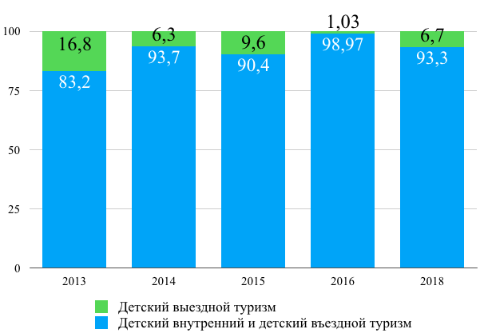Рисунок 2.4 — Детский внутренний, въездной и выездной туризм в 2013 — 2018 гг. (в процентном соотношении).

Доля выездного детского туризма имела самые низкие показатели в 2016 году, вероятнее всего, это было вызвано экономическими процессами в стране и мире, но в 2018 году данный сегмент возрос, что было определено увеличением предложений туроператоров и возросшей популярностью выездного туризма.

Детский внутренний и въездной туризм имеет стабильно высокие показатели, определяющие его доминирование над выездным туризмом. Высокий спрос на детский и школьный туризм создаёт ситуацию, в которой необходимо развивать данный вид туризма на региональном уровне.

Туристский потенциал региона формируется под влиянием экономических, исторических, географических, экологических, культурных и демографических факторов. Численность населения Тюменской области по годам представлена на рисунке 2.5. [41]

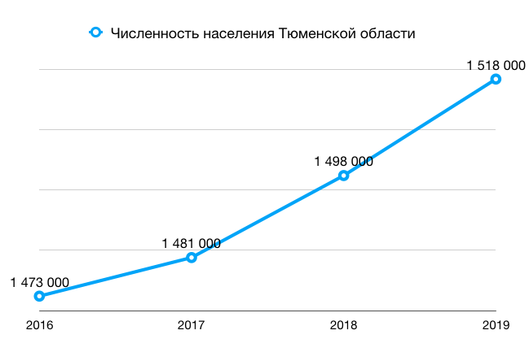

Рисунок 2.5 — Численность населения Тюменской области по годам с 2016 по 2019.

Согласно имеющимся данным, за последние четыре года население региона увеличилось. Вместе с ростом населения повышается уровень промышленного производства и заработной платы, продолжается реализация инвестиционных проектов.

Количество детей в структуре населения региона составляет 362 тысячи человек по данным на 2018 год. Процент детей от общей численности населения представлен на рисунке 2.6.

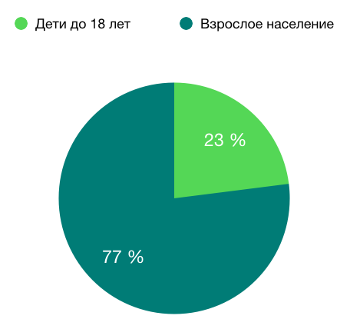Рисунок 2.6 — Структура населения Тюменской области.

Согласно представленным данным, почти 25% от общей численности населения Тюменской области — это дети, воспитание, образование и оздоровление которых являются определяющими направлениями для реализации программ по развитию детско-юношеского туризма.

Основным потребительским сегментом детско-юношеского туризма являются общеобразовательные учреждения и организации дополнительного образования. В тюменской области функционируют 474 общеобразовательных организаций, в числе которых: 448 дневных общеобразовательных школ; 16 коррекционных учреждений; 4 вечерних школы; 6 негосударственных школ.[42] При этом численность обучающихся составляет более 200 тысяч человек. Школы Тюменской области обладают комфортными условиями для обучения, соответствующие современным стандартам. В 56 школах области реализуются специализированные программы обучения с целью выявления и поддержки одарённых учащихся. В 11 школах реализуются областные партнёрские проекты с ведущими промышленными предприятиями региона: российская нефтегазовая компания — РОСНЕФТЬ [43], российская газовая компания — НОВАТЭК [44] и российская нефтехимическая компания — СИБУР [45].

В сфере дополнительного образования по данным на 01.01.2019 зафиксировано 164 организации, в числе которых 49 организаций дополнительного образования негосударственного сектора. С 2017 года в Тюменской области функционирует система персонифицированного финансирования дополнительного образования детей.

Детский и школьный туризм наряду с профессиональными программами развивает в ребёнке востребованные и актуальные навыки креативного и критического мышления, коммуникабельности, социальной и культурной осведомлённости, конкурентоспособности.

Помимо образовательной функции детский туризм осуществляет оздоровление детей в каникулярное время, на территории специальных оборудованных детских досугово-оздоровительных центров.

Согласно данным департамента государственной политики в сфере воспитания, дополнительного образования и детского отдыха министерства просвещения, ежегодно число детских летних лагерей в нашей стране уменьшается. Обратимся к рисунку 2.7.

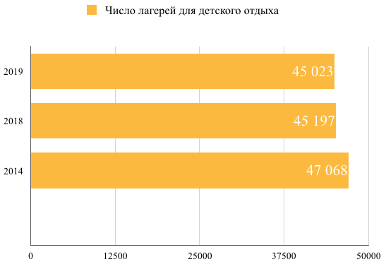Рисунок 2.7 — Количество лагерей для отдыха и оздоровления детей в России по годам.

Согласно данным, представленным на рисунке 2.7 наблюдается отрицательная тенденция сокращения числа детских лагерей, что вызвано прежде всего недостаточным финансированием организаций по обеспечению летнего отдыха детей. Около 75% от общего числа детских оздоровительных учреждений — это лагеря дневного пребывания при школах. Средняя стоимость (по России) путёвки в детский оздоровительный лагерь составляет 25-27 тысяч рублей за 21 день пребывания. [46]

По данным департамента социального развития Тюменской области на 21.02.2020 в официальном реестре зарегистрировано 655 организаций отдыха детей и их оздоровления:

* 601 лагерь с дневным пребыванием
* 25 профессиональных и тематических лагерей
* 16 лагерей палаточного типа
* 13 загородных стационарных лагерей

Стоимость путёвки варьируется от 16 до 56 тысяч рублей за 21-дневную лагерную смену.[30]

Основу материальной базы для развития экскурсионного туризма составляют объекты показа — культурные, природные и исторические достопримечательности, которые в полной мере способны не только удовлетворить интеллектуальные и творческие потребности жителей области и въездных туристов, но и приобщить их к культурному наследию региона и страны. Тюменская область обладает многопрофильной сетью организаций культуры и искусства, среди которых более 30 музеев, 4 театра, 99 особо охраняемых природных территорий регионального значения, более 1500 объектов культурного наследия, представленных градостроительными и архитектурными ансамблями, объектами археологии, единичными и «братскими» захоронениями. Большая часть архитектурных сооружений, представляющих культурную ценность расположена в исторических городах области: Тюмень, Тобольск, Ялуторовск и Ишим.

Рынок детского экскурсионно-познавательного туризма региона представлен маршрутами с посещением основных культурно-исторических центров. Так, туроператор «Радуга-Тур» предоставляет однодневные экскурсии по городам области, 2-3-дневные поездки по городам Урала и туры по России продолжительностью до 7 дней.

Среди однодневных экскурсий можно выделить региональный турпродукт «Древний Тобольск». Отправление в Тобольск осуществляется на утреннем поезде из административного центра области — города Тюмень. По прибытии в Тобольск экскурсанты посещают Сибирский острог «Абалак», после чего следует обзорная экскурсия по городу с посещением сквера П.П.Ершова. Предусмотрено обеденное время, после которого экскурсантов ждут ещё две точки показа: Тобольский кремль и музей. Возвращение в Тюмень осуществляется вечерним поездом. Стоимость такой поездки составляет 2500 рублей при наборе группы от 30 до 38 человек без учёта сопровождающих. В стоимость поездки включены: железнодорожные билеты по маршруту (Тюмень-Тобольск-Тюмень), автобусные перевозки, экскурсионное обслуживание на всём маршруте, посещение средств питания, входные билеты в туристский комплекс «Абалак», Тобольский кремль и музей.

Данный маршрут является оптимальным вариантом для школьных однодневных экскурсий в следствии чего, достаточно востребован на региональном уровне, о чем свидетельствуют положительные отзывы родителей экскурсантов:

«Радуга-Тур не первый год радует моего ребёнка отличными экскурсиями. В прошлом году ездили далеко, по Золотому кольцу. В этом году, поближе, на природу, дети смотрели достопримечательности. Жаль, живём в одном из самых красивых городов, а к таким местам выбираемся так редко!» - Екатерина, 28.07.2018 [33]

В настоящее время в Тюменская область обладает необходимой инфраструктурой для развития на её территории детского и других видов туризма. Так в регионе есть международный аэропорт с ежегодным пассажиропотоком 2 миллиона человек, более 1500 ресторанов и кафе. Наблюдается положительная динамика числа гостинец и других средств размещения, представленная на рисунке 2.8.

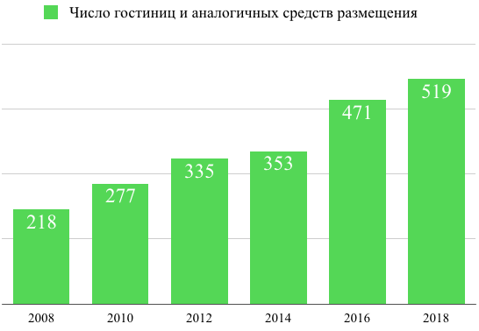

Рисунок 2.8 — Число гостинец и аналогичных средств размещения в Тюменской области по годам.

Рост числа средств размещения способен оказать положительное влияние на увеличение внутреннего и въездного турпотока региона.

Таким образом, все вышеперечисленные характеристики и показатели существующего уровня развития детского и школьного туризма в области создают необходимые предпосылки для динамичного роста отрасли в будущем.

Исходя из проведённых исследований, можно сделать вывод, что в настоящее время Тюменская область является не только крупным газохимическим центром Сибири, но и туристической дестинацией, обладающей всеми необходимыми ресурсами для дальнейшего устойчивого развития на её территории детско-юношеского туризма.

Лишь при взаимодействии сфер культуры, образования и туризма возможно эффективное развитие детско-юношеского туризма. Взаимодействие подразумевает:

* деятельность по обеспечению сохранения материальной базы детского туризма: кружков, клубов, туристических станций
* создание массовых мероприятий с элементами туристско-краеведческой деятельности для учащихся общеобразовательных учреждений
* формирование системы стимулирования учащихся и педагогов с целью популяризации занятий туристско-образовательной деятельностью
* использование метода зарубежных стажировок для повышения уровня квалификации кадров сферы образования и туризма.

ГЛАВА 3. РАЗРАБОТКА МЕРОПРИЯТИЙ ПО СОВЕРШЕНСТВОВАНИЮ ДЕТСКО-ЮНОШЕСКОГО ТУРИЗМА В РЕГИОНЕ

* 1. Создание программы туристического маршрута для детей-подростков

Несмотря на положительные показатели по развитию отрасли детского туризма в Тюменской области, во избежание стагнации необходима диверсификация существующего турпродукта.

В современном обществе особое внимание уделяется проблемам мировой экологической обстановки, которые заключаются в происходящих изменениях природной среды, вызванных определёнными факторами антропогенного влияния или стихийных бедствий.

К наиболее актуальным для России экологическим проблемам относят:

* вырубка лесов
* загрязнение вод и почв
* несанкционированный выброс бытовых отходов
* радиоактивное загрязнение
* уничтожение заповедных зон
* браконьерство
* выбросы промышленных отходов

Помимо общих экологических проблем существуют региональные, характерные исключительно для российских субъектов. На первом месте по важности стоят проблемы Арктических территорий и акваторий, которым был нанесён значительный урон во время их промышленного освоения. Второе место занимает проблема акватории Байкала, где содержится около 80% запасов питьевой воды в стране. В связи с деятельность целлюлозного предприятия, расположенного вблизи озера, происходит выброс промышленных отходов, негативно влияющих на экосистему акватории. Все эти и многие другие проблемы прежде всего оказывают влияние на состояние здоровья населения и уровень жизни как в регионах, так и в стране в целом. [47]

Решение задач по улучшению экологической обстановки в стране во многом зависит от деятельности государственной власти. Осознанное использование бытовых предметов, сортировка мусора и внедрение эко-технологий позволят улучшить сложившуюся ситуацию.

Крупные промышленные предприятия страны, влияющие на загрязнение окружающей среды, так или иначе, принимают меры по повышению уровня экологичности своего производства. В рамках 4-х сторонних соглашений между правительством субъектов федераций, министерством природных ресурсов России, Росприроднадзором и промышленным предприятием заключаются соглашения в сфере охраны окружающей среды. В основе соглашений лежит реализация мероприятий, направленных на модернизацию процесса добычи и производства промышленного сырья, разработку экологических способов сбыта отходов и оздоровление населения, живущего в регионах расположения промышленных предприятий. Модернизация производства позволит снизить уровень выбросов промышленных отходов в атмосферу. С распределением промышленных выбросов по федеральным округам можно ознакомиться на рисунке 3.1.

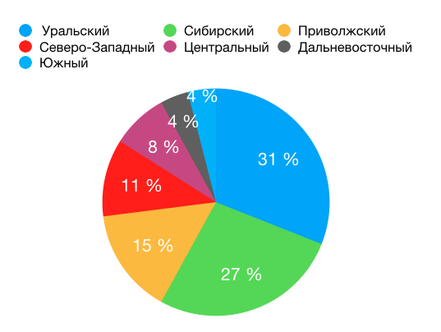Рисунок 3.1 — Распределение промышленных выбросов в атмосферу по федеральным округам

Согласно данным диаграммы, лидерами по уровню загрязнения являются Уральский и Сибирский федеральные округа. Такие показатели обусловлены экономико-промышленной специализацией регионов. Особенность географического положения в совокупности в природно-климатическими условиями обеспечили данные территории крупнейшими в стране запасами полезных ископаемых, добыча и обработка которых негативно сказывается на экологии региона.

Тюменская область входит в состав Уральского федерального округа, административный центр региона — город Тюмень — является крупным промышленным центром, на территории которого расположены в основном перерабатывающие предприятия, в наибольшей степени загрязняющих атмосферный воздух.

На территории исторического города Тобольска — некогда «ворот Сибири» - расположено 14 промышленных предприятий. Крупнейшим из них является нефтехимическая компания ООО «СИБУР Тобольск» [48], входящая в состав публичного акционерного общества «Сибур Холдинг». Логотип компании изображён на рисунке 3.2.

Рисунок 3.2 — ПАО «Сибур Холдинг»

«СИБУР Тобольск» - это российское нефтехимическое предприятие, занимающееся переработкой широких фракций лёгких углеводородов. В 1999 году тобольский «Нефтехим» вошёл в состав сибирско-уральской нефтегазохимической компании (ПАО «СИБУР»). Компания является крупным работодателем региона, обеспечивая стабильную занятость более чем 2000 человек.

С 2014 года ПАО «СИБУР» официально зарегистрирована в Тобольске, даёт ей статус одного из крупнейших налогоплательщиков Тюменской области.

Производственные площадки «СИБУРа» расположены в 20 регионах России. Деятельность компании имеет характерную особенность, выражающуюся в обеспечении сырьём собственного производства, добываемого из побочных продуктов углеводородных соединений. Компания предотвращает попадание в атмосферу загрязняющих веществ, являясь крупнейшим в стране переработчиком нефтяного попутного газа.

Отличительная черта компании выражается высоким уровнем социальной ответственности. Так с 2016 года реализуется корпоративная благотворительная программа «Формула хороших дел», отвечающая социально-значимым стремлениям организации. Данный социальный проект направлен на преобразование 6 социальных сфер: развитие городов; образование и наука; культура; спорт и здоровый образ жизни; волонтёрство; охрана окружающей среды.

Особое внимание компания уделяет вопросам сохранения окружающей среды. В рамках мероприятий по охране водных ресурсов были построены и введены в эксплуатацию современные очистные сооружения и проведена реконструкция уже имеющихся. Совокупность подобных действий позволяет не только улучшить качество сбросных сточных вод, но и сократить их объёмы. Относительно охраны воздушных ресурсов осуществляются действия, направленные на сокращение выбросов загрязняющих веществ. ООО «СИБУР Тобольск» проводит наблюдения за состоянием атмосферного воздуха в городе. На протяжении последних двух лет предельно допустимые нормы загрязнения воздуха не были зафиксированы.

Стратегия компании заключается в возможности долгосрочного развития и способности бизнеса отвечать на масштабные социальные, экономические и экологические вызовы.

Привлечение внимания человека к экологическим проблемам следует осуществлять с детства, так как именно в это время происходит формирование сознания будущей личности. Участвуя в туристических походах, конференциях, «зелёных» акциях, дети учатся заботиться о природе, тем самым развивая образное мышление, различные виды памяти и умение концентрировать внимание на объектах.

Поэтому на сегодняшний день одной из приоритетных задач для образовательных учреждений выступает эколого-нравственное воспитание подрастающего поколения.

Как уже было сказано ранее, одним из каналов воспитания молодого поколения выступает детско-юношеский туризм.

Так как компания «СИБУР Тобольск» стремится выстраивать долгосрочные партнёрские отношения со всеми заинтересованными сторонами общества, включая органы федеральной и региональной власти, некоммерческие организации и представителей СМИ, создаётся возможность для интегрирования предприятия — как объекта показа в эко-промышленный туризм.

В качестве мероприятия по развитию детско-юношеского туризма в Тюменской области на основе результатов вышеизложенных исследований был создан эко-промышленный тур для детей-подростков, представленный двумя вариантами маршрутов в зависимости от места постоянного пребывания участников тура. Основными местами показа являются промышленные и природные центры города Тобольск.

Целевую аудиторию потребителей турпродукта составляют дети возрастом от 10 до 14 лет, обучающиеся 5-7 классов муниципальных общеобразовательных учреждений, учителя общеобразовательных учреждений и родители учащихся. В Тобольске находятся 10 муниципальных общеобразовательных организаций, карта-схема расположения которых представлена на рисунке 3.3.



Рисунок 3.3 — Карта-схема школ Тобольска

Экскурсии для детей-школьников — это чаще всего однодневные тематические программы в пределах города, которые способны оптимально удовлетворить духовные потребности юных экскурсантов, благодаря экскурсоводу-профессионалу и детально разработанной развлекательно-познавательной программе.

Первый вариант эко-промышленного маршрута представлен в таблице 3.1.

Таблица 3.1 — Вариант эко-промышленного экскурсионного дня

[составлена автором]

|  |  |  |  |
| --- | --- | --- | --- |
| **Номер дня** | **Маршрут** | **Время** | **Программа дня** |
| 1 | Тобольск-с.Абалак-Тобольск | 10:00:00 | Сбор группы экскурсантов на базе МБОУ (6 мкр., д.60), рассадка в автобусе |
| 10:15:00 | Отправление автобуса |
| 10:30:00 | Посещение нефтехимического предприятия «СИБУР Тобольск», (территория Восточный промышленный район) |
| 13:00:00 | Обед в организованной точке питания, трактир «Белая Сова», (с.Абалак, ул. Советская 47/12) |
| 14:00:00 | Посещение туристического комплекса «Абалак», (с.Абалак, ул.Советская 47/12) |
| 16:00:00 | Прогулка по территории комплекса, свободное время |
| 17:00:00 | Сбор всех экскурсантов в автобусе, возвращение в город |
| 18:00:00 | Завершение экскурсионного дня |

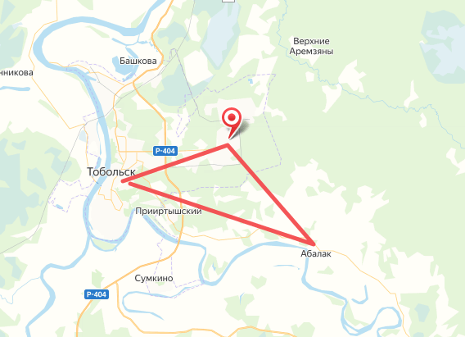Представленный вариант экскурсионного дня имеет кольцевой маршрут, общая протяжённость которого составляет — 61 километр. Средство транспорта — автобус. Маршрут разработан специально с возможностью интегрирования в образовательный процесс в виде познавательной экскурсии выходного дня для школьных групп. Периодичность проведения экскурсионных поездок зависит от спроса. Карта маршрута представлена на рисунке 3.4.

Рисунок 3.4 — Карта эко-промышленного экскурсионного дня [составлена автором]

Во время посещения тобольской нефтехимической площадки ПАО «СИБУР» («Тобольск-Нефтехим» и «Тобольск-Полимер») сотрудником управления корпоративных коммуникаций будет проводиться обзорная экскурсия по территории предприятия, знакомство с макетами всей площадки. В процессе экскурсии дети не только познакомятся с основами нефтехимического производства, но и получат сувенирную продукцию, изготовленную из полимеров и предназначенную для игр: тарелки-фрисби, головоломки-пятнашки, пазлы и светоотражающие браслеты.

Обед будет осуществляться по прибытии группы на базу туристического комплекса «Абалак» [49] в организованной точке питания (по запросу группы). После обеда группу детей ждёт ведущий (волонтёр). Происходит обзорная экскурсия по территории комплекса, знакомство с местным ландшафтом, далее проведение эко-игры со "станциями". Досугово-развлекательная программа представлена в таблице 3.2. (Приложении № 4)

После познавательно-развлекательной программы выделяется свободное время. По окончании свободного времени экскурсанты отправляются в Тобольск. Экскурсионный день продолжительностью 8 часов завершается.

Также был разработан маршрут тура выходного дня для школьных групп из Тюмени продолжительностью 2 дня. Программа первого варианта экскурсионного дня была расширена, продолжительность поездки увеличилась вдвое, что переводит «экскурсию» в категорию «тура». Программа 2-х дневного тура «СибурНаТур» представлена в таблице 3.3.

Таблица 3.3 — программа 2-х дневного тура «СибурНаТур» [составлена автором]

|  |  |  |  |
| --- | --- | --- | --- |
| **Номер дня** | **Маршрут** | **Время** | **Программа дня** |
| 1 | Тюмень-Тобольск-с.Абалак-Тобольск | 07:00:00 | Сбор группы экскурсантов возле ж/д вокзала (ул.Привокзальная 22), посадка в автобус |
| 07:15:00 | Отправление автобуса |
| 10:30:00 | Прибытие в Тобольск |
| 11:00:00 | Посещение нефтехимического предприятия «СИБУР Тобольск», (территория Восточный промышленный район) |
| 12:30:00 | Обед в организованной точке питания (по запросу) |
| 15:00:00 | Посещение туристического комплекса «Абалак», (с.Абалак, ул.Советская 47/12) |
| 17:00:00 | Прогулка по территории комплекса, свободное время |
| 18:00:00 | Сбор всех экскурсантов в автобусе, возвращение в город |
| 18:30:00 | Завершение экскурсионной программы |
| 19:00:00 | Ужин в организованной точке питания (Красная площадь 2, стр.1) |
| 20:00:00 | Заселение экскурсантов в хостел «Узник» (Красная площадь 5, стр.3), свободное время |
| 2 | Тобольск-Тюмень | 08:00:00 | Подъём |
| 09:00:00 | Завтрак в организованной точке питания (Красная площадь 2, стр.1) |
| 10:00:00 | Начало экскурсий |
| 10:15:00 | Пешеходная тематическая экскурсия по кремлю «Предания сибирского кремля» |
| 11:20:00 | Тематическая экскурсия «Губернский музей» |
| 12:20:00 | Тюремный замок «Музей сибирской каторги и ссылки» |
| 13:30:00 | Обед в организованной точке питания (Красная площадь 2, стр.1) |
| 14:30:00 | Свободное время |
| Доп.экскурсии (на выбор) | Тюремный замок, квест-игра «Побег из Тюремного замка»  Дом мастеров, мастер-класс «Гончарная мастерская»  Дом наместника, интерактивное занятие «Вкусные узоры» |
| 18:00:00 | Сбор группы, отправление в Тюмень |
| 21:00:00 | Прибытие в Тюмень |

Представленный вариант эко-промышленного тура имеет кольцевой маршрут, общая протяжённость которого составляет — 561 километр. Средство транспорта — автобус. Маршрут разработан специально с возможностью интегрирования в образовательный процесс в виде познавательно-развлекательного тура для школьных групп. Периодичность проведения экскурсионных поездок зависит от спроса. Карта маршрута представлена на рисунке 3.5

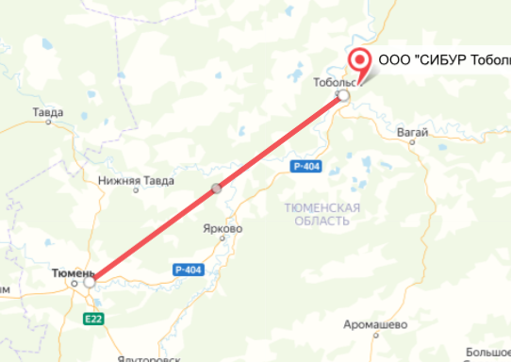

Рисунок 3.5 - Карта 2-х дневного тура «СибурНаТур» [составлена автором]

Программа данного тура подобна программе эко-промышленного экскурсионного дня, однако имеет свои характерные особенности. Участниками тура выступают учащиеся образовательных организаций города Тюмени, что позволяет расширить рынок сбыта турпродукта и вывести его на региональный уровень.

Организованную группу учащихся в начале первого экскурсионного дня на месте отправления будет ждать комфортабельный автобус с гидом-сопровождающим. На всём пути следования автобусного транспортного средства предусмотрены санитарные остановки. Первый день имеет эко-промышленную направленность. Объектами показа являются: ООО «СИБУР Тобольск» и туристический комплекс «Абалак».

Возрастная категория участников тура (дети от 10 до 14 лет) позволяет использовать хостел в качестве средства размещения, так как детско-юношеский туризм не ориентирован на уровень повышенного комфорта. В качестве средств питания будет использоваться организованная точка питания — кафе «Поварня» [50], где для группы экскурсантов будут организованы групповые ужин, завтрак и обед.

Второй день программы — полностью экскурсионный. Расположение средства размещения в самом центре города близ Тобольского историко-архитектурного музея-заповедника, позволяет не использовать транспортные средства в течение экскурсионной программы. Для второго экскурсионного дня характерна культурно-историческая специфика. Объектами показа выступают музеи структурного подразделения «Тобольский историко-архитектурный музей-заповедник» ГАУК ТО «ТМПО» [51].

Расчёт стоимости экскурсионного дня и эко-промышленного тура производится с учётом того, что группа состоит из 33 человек (28 детей-подростков, 5 взрослых) и 1 экскурсовод/сопровождающий. Данный выбор предполагаемого числа экскурсантов обусловлен средним показателем по количеству учащихся в классе общеобразовательного учреждения.

Планируется реализовывать по 4 экскурсионных дня/тура в месяц. Так как основной целевой аудиторией являются обучающиеся 5-7 классов общеобразовательных учреждений, то период реализации будет иметь сезонный характер и длиться с сентября по май.

Калькуляция экскурсионного дня «СибурНаТур» представлена в таблице 3.4.

Таблица 3.4 — Калькуляция экскурсионного дня «СибурНаТур»

[составлена автором]

|  |  |  |  |  |  |  |
| --- | --- | --- | --- | --- | --- | --- |
| **Индивидуальные расходы** | | | | | | |
| № | Вид услуги | Организация | Кол-во (ч/дн/шт) | Кол-во (чел) | Стоимость (руб/чел) | Стоимость за группу (руб) |
| 1 | Входные билеты | Туристический комплекс «Абалак» | 1 дн. | 34 | 50 | 1700 |
| 2 | Питание | Туристический комплекс «Абалак», Трактир «Белая сова» | 1 дн. | 33 | 300 | 9900 |
|  | **Итого на 1 человека:** |  |  |  | **352** |  |
|  | **Итого на группу:** |  |  |  |  | **11600** |
| **Групповые расходы** | | | | | | |
| № | Вид услуги | Организация | | Кол-во (ч/дн) | Стоимость (руб/час) | Итого (руб): |
| 1 | Аренда туристического автобуса HIGER | АО «Тобольское ПАТП» | | 8 ч. | 1800 - час | 14400 |
| 2 | Гид-экскурсовод | Сафина Марина Фаридовна | | 1 дн. | 3000 | 3000 |
| 3 | Аренда помещения (зал) | Туристический комплекс «Абалак» | | 2 ч | 1000 - час | 2000 |
| 4 | Дополнительный материал (канцтовары) | Магазин канцтоваров «Канцленд» | | 1 | 1000 | 1000 |
|  | **Итого за группу:** |  | |  |  | **20400** |
|  | **Итого на 1 человека:** |  | |  |  | **618** |

В результате была определена итоговая стоимость экскурсионного дня «СибурНаТур» на одного человека, которая составила **970** рублей (без учёта маржинальной прибыли).

Поставщиком услуг по перевозке экскурсантов выступает АО «Тобольское пассажирское автотранспортное предприятие» [52]. Туристический автобус HIGER с водителем вместительностью на 35 человек оптимально подойдёт для перевозки расчетной группы. Экскурсионные услуги оказываются сертифицированным гидом Тюмени и Тюменской области — Сафиной Мариной Фаридовной [53] Посещение нефтехимического предприятия «Сибур Тобольск» не предусматривает денежных затрат и осуществляется на бесплатной основе. Входные билеты в Туристический комплекс «Абалак» дают право посещения контактного зоопарка, расположенного на территории комплекса.

Калькуляция тура «СибурНаТур» представлена в таблице 3.5.

Таблица 3.5 — Калькуляция тура «СибурНаТур» [составлена автором]

|  |  |  |  |  |  |  |  |  |
| --- | --- | --- | --- | --- | --- | --- | --- | --- |
| **Индивидуальные расходы** | | | | | | | | |
| № | Вид услуги | Организация | | Кол-во (ч/дн/шт) | | Кол-во (чел) | Стоимость (руб/чел) | Стоимость за группу (руб) |
| 1 | Входные билеты | Туристический комплекс «Абалак» | | 1 дн. | | 34 | 50 | 1700 |
| Тобольский музей-заповедник«Губернский музей» | | 1 дн. | | 5* | 150 | 750 |
| Тобольский музей-заповедник «Музей сибирской каторги и ссылки» | | 1 дн. | | 5 | 200 | 1000 |
| 2 | Питание | Туристический комплекс «Абалак», Трактир «Белая сова», обед | | 1 дн. | | 33 | 300 | 9900 |
| Кафе «Поварня», ужин | | 1 дн. | | 33 | 400 | 13200 |
| Кафе «Поварня», завтрак | | 1 дн. | | 33 | 300 | 9900 |
| Кафе «Поварня», обед | | 1 дн. | | 33 | 400 | 13200 |
|  | Размещение | Хостел «Узник» | | 1 дн. | | 33 | 300 | 9900 |
|  | **Итого на 1 человека:** |  | |  | |  | **1805** |  |
|  | **Итого на группу:** |  | |  | |  |  | **59550** |
| **Групповые расходы** | | | | | | | | |
| № | Вид услуги | | Организация | | Кол-во (ч/дн) | | Стоимость (руб/час) | Итого (руб): |
| 1 | Аренда туристического автобуса HIGER | | ООО «ТюменьБас» | | 2 дн. - 561 км.  (оплата по км.) | | 48 - час | 26928 |
| 2 | Гид-экскурсовод | | ИП Сафина Марина Фаридовна | | 2 дн. | | 4000 | 8000 |
| 3 | Аренда помещения (зал) | | Туристический комплекс «Абалак» | | 2 ч | | 1000 - час | 2000 |
| 4 | Дополнительный материал (канцтовары) | | Магазин канцтоваров «Канцленд» | | 1 набор (ватман, бумага, фломастеры) | | 1000 | 1000 |
| 5 | Групповые экскурсии | | Пешеходная экскурсия «Предания Сибирского Кремля» | | 1 | | 1000 | 1000 |
| Тематическая экскурсия «Губернский замок» | | 1 | | 1500 | 1500 |
| Тюремный замок «Музей Сибирской каторги и ссылки» | | 1 | | 1700 | 1700 |
|  | **Итого за группу:** | |  | |  | |  | **42128** |
|  | **Итого на 1 человека:** | |  | |  | |  | **1277** |

*Цена входных билетов распространяется только на взрослых экскурсантов, так как в соответствии с постановлением Правительства РФ Тюменской области № 393-п от 16.09.2013г. «О мерах социальной поддержки отдельных категорий граждан при посещении государственных музеев в Тюменской области» и Правительственной телеграммы Министерства культуры РФ от 20 мая 2015 года, дети до 18 лет входят в категорию лиц, имеющих право бесплатного посещения музеев структурного подразделения «Тобольский историко-архитектурный музей-заповедник» ГАУК ТО «ТМПО». Данное постановление позволяет снизить индивидуальные затраты на входные билеты.

В результате была определена итоговая стоимость 2-х дневного тура «СибурНаТур» на одного человека, которая составила **3 082 рубля** (без учёта маржинальной прибыли).

Поставщиком услуг по перевозке выступает тюменская пассажирская компания ООО «ТюменьБас», предоставляющая туристический автобус HIGER с водителем вместительностью 35 человек. [54] Питание экскурсантов осуществляется в организованных точках питания: трактир «Белая Сова» [55] , расположенный на территории туристического комплекса «Абалак» и кафе «Поварня», расположенное на территории Тобольского музея-заповедник. Размещение туристов осуществляется в хостеле «Узник», расположенном на территории бывшего Тюремного замка [56].

Таким образом, в стоимость экскурсионного эко-промышленного дня включены: транспортное и экскурсионное обслуживание, питание по программе, входные билеты на территорию туристического комплекса «Абалак».

В стоимость 2-х дневного тура «СибурНаТур» включены: транспортное и экскурсионное обслуживание, питание по программе, входные билеты на территорию туристического комплекса «Абалак», входные билеты и экскурсионное обслуживание на территории тобольского музея-заповедника, проживание в хостеле «Узник».

В предусмотренное программой свободное время за дополнительную плату экскурсанты могут посетить интерактивные экскурсии и мастер-классы, стоимость которых представлены в таблице 3.6.

Таблица 3.6 — Стоимость дополнительных экскурсий в Тобольском музее-заповеднике [составлена автором]

|  |  |  |  |  |  |
| --- | --- | --- | --- | --- | --- |
| № | Место проведения | Название | Продолжительность (мин) | Стоимость (руб/чел) | Стоимость за группу (руб) |
| 1 | Гостиный двор | Мастер-класс «Крапивная мастерская» | 60 | 150 | - |
| 2 | Тюремный замок | Квест-игра «Побег из Тюремного замка» | 90 | - | 2000 (группа 6 человек) |
| 3 | Дом Генерал-Губернатора | Квест-игра «Дело-2019» | 35 | 150 | - |
| 4 | Дом мастеров (Гончарная мастерская) | Мастер-класс | 60 | 300 | - |
| 5 | Дом наместника | Интерактивное занятие «Вкусные узоры» | 60 | 200 | - |

Таким образом, используя рекреационный потенциал региона, были разработаны программы эко-промышленного экскурсионнного дня и 2-х дневного тура для учащихся муниципальных общеобразовательных учреждений.

3.2 Оценка эффективности предлагаемых рекомендаций

Для оценки эффективности внедрения предложенных вариантов мероприятий по развитию детско-юношеского туризма в Тюменской области (экскурсионный день и 2-х дневный тур) был проведён опрос среди населения Тюмени, Тюменской области и других областей России с целью выявления привлекательности разработанного маршрута. Далее рассмотрим результаты проведённого анкетирования. География респондентов представлена на рисунке 3.6.

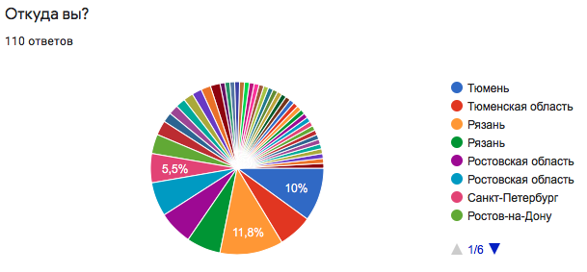

Рисунок 3.6 — География респондентов [составлен с помощью Google Форм]

Согласно данным рисунка 3.6., наибольшую долю, а именно 16,4% опрошенных составляют жители Тюмени и Тюменской области, также в опросе приняли участие жители Рязанской, Ростовской и Ленинградской областей.

Возрастная категория участников анкетирования представлена на рисунке 3.7.

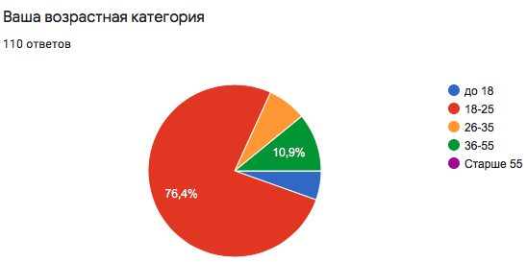

Рисунок 3.7 — Возрастная категория респондентов

[составлен с помощью Google Форм]

Возрастная категория участников опроса варьируется от 18 до 55 лет, наибольшую долю занимают участники в возрасте 18-25 лет. Определённую долю участников составляют несовершеннолетние лица — 5,5%.

Практически все респонденты — 86,4% положительно относятся к школьным экскурсиям (см. рисунок 3.8).

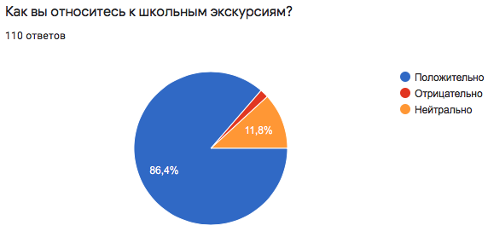Рисунок 3.8 — Отношение респондентов к школьным экскурсиям

[составлен с помощью Google Форм]

На предмет необходимости развития школьного туризма в своём регионе 93,6% опрошенных высказались положительно (см.рисунок 3.9).

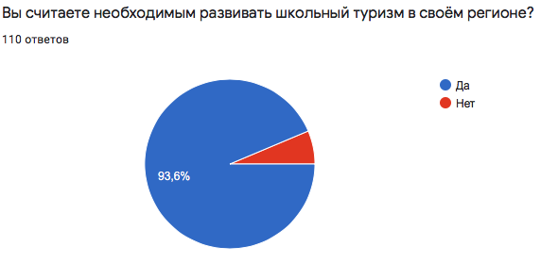

Рисунок 3.9 — Необходимость в развитии школьного туризма в регионе

[составлен с помощью Google Форм]

Так как большую часть респондентов составили жители не Тюменской области, только 14,5% ранее посещали Тобольск (см. рисунок 3.10).

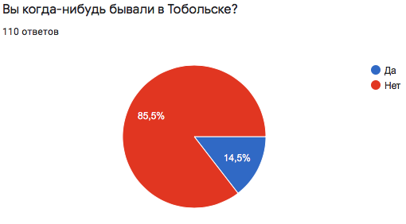Рисунок 3.10 — Посещение Тобольска [составлен с помощью Google Форм]

Из респондентов, ранее посетивших Тобольск, 6,4% сделали это в рамках школьной экскурсии, 0,9% с помощью туристической фирмы и 9,1% - самостоятельно (см. рисунок 3.11).

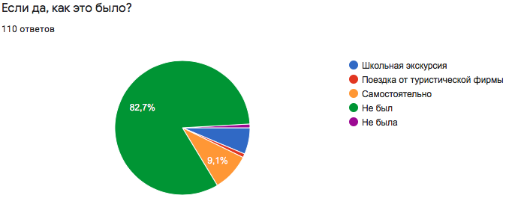

Рисунок 3.11 — Формат посещения Тобольска [составлен с помощью Google Форм]

Такое направления туризма, как промышленный туризм, заинтересовал 71,8% опрошенных (см. рисунок 3.12).

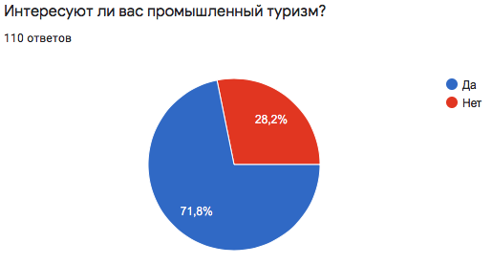Рисунок 3.12 — Интерес промышленному туризму

[составлен с помощью Google Форм]

Только 31,8% респондентов осведомлены о деятельности ПАО «Сибур» как одного из крупнейших нефтехимических предприятий в стране (см.рисунок 3.13).

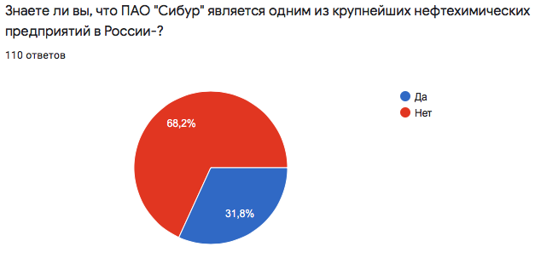

Рисунок 3.13 — Осведомлённость о деятельности ПАО «Сибур»

[составлен с помощью Google Форм]

Посещение промышленного предприятия с экскурсией заинтересовало 75,5% опрошенных (см. рисунок 3.14).

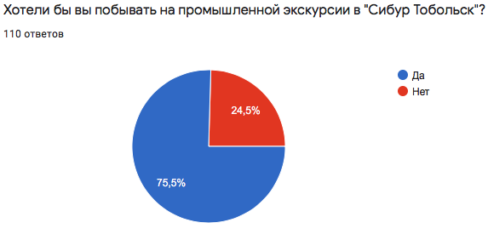Рисунок 3.14 — Желание участников посетить «Сибур Тобольск» с экскурсией [составлен с помощью Google Форм]

Почти все респонденты — 95,5% хотели бы отправиться в тур на выходные, включающий посещение промышленных, природных и культурных достопримечательностей (см. рисунок 3.15).

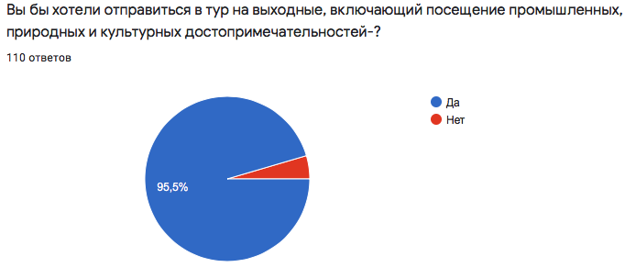

Рисунок 3.15 — Готовность участников опроса отправиться в эко-промышленный тур на выходные [составлен с помощью Google Форм]

Относительно стоимости эко-промышленного тура на уикенд при условии, что все расходы будут включены в стоимость поездки, ответы респондентов распределились следующим образом: большая часть — 29,1% участников опроса оценили такую поездку в диапазон от 4 до 5 тысяч рублей, 28,2% готовы заплатить от 3 до 4 тысяч рублей, 22,7% - от 2 до 3 тысяч рублей и 20% респондентов оценивают стоимость такого тура в сумму, превышающую 5 тысяч рублей (см. рисунок 3.16).

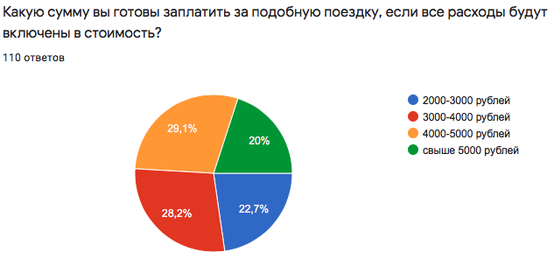Рисунок 3.16 — Оценка предположительной стоимости тура

[составлен с помощью Google Форм]

Заключительный вопрос в анкете отражал осведомлённость респондентов о существующем бренде Тобольска, как старой столицы Сибири. Для большей половины опрошенных — 59,1% историко-культурная принадлежность региона оказалась незнакомой (см. рисунок 3.17).

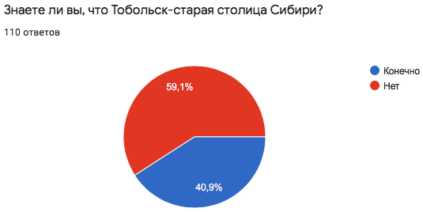

Рисунок 3.17 — Осведомлённость о бренде региона

[составлен с помощью Google Форм]

По результатам проведённых исследований можно сделать следующие выводы:

* посещение промышленного предприятия актуально для экскурсантов
* разработанный эко-промышленный тур интересен потребителям и обладает спросом
* стоимость тура не должна превышать 5 тысяч рублей
* существует необходимость в развитии регионального бренда территории

Для определения экономической эффективности обратимся к данным таблицы 3.7.

Таблица 3.7 — Расчёт стоимости эко-промышленного экскурсионного дня и 2-х дневного тура «СибурНаТур» [составлена автором]

|  |  |  |  |  |  |  |
| --- | --- | --- | --- | --- | --- | --- |
|  | Кол-во человек в группе | Сумма всех расходов (руб) | Себестоимость в расчёте на 1 человека (руб) | Маржинальная прибыль (20 %) + 15% налоговые отчисления (руб) | Итоговая стоимость тура в расчёте на 1 человека (руб) | Итоговая стоимость тура на группу (руб) |
| Экскурсионный день | 33 | 32000 | 970 | 340 | 1310 | 43230 |
| Тур «СибурНаТур» | 33 | 101678 | 3082 | 1079 | 4161 | 137313 |

Сумма всех расходов определяется суммой переменных (индивидуальных) и постоянных (групповых) затрат. Стоимость тура на одного человека рассчитывается по следующей формуле:

**Стоимость турпродукта = себестоимость + 20% (маржинальная прибыль) + 15% налоговые отчисления**

За сезон с сентября по май планируется провести 18 однодневных и 18 двухдневных поездок.

**Сезонная выручка составит:** 18*43230 = 778140 и 18*137313 = 2471634.

Маржинальность продукта рассчитывается как сумма переменных (индивидуальных) и постоянных (групповых) затрат.

**Сумма переменных затрат на одну группу туристов**:

Данные из таблицы 3.4 — Калькуляция экскурсионного дня «СибурНаТур»

11600

Данные из таблицы 3.5 — Калькуляция экскурсионного тура «СибурНаТур»

59550

**Сумма постоянных затрат на одну группу туристов**:

Данные из таблицы 3.4 — Калькуляция экскурсионного дня «СибурНаТур»

20400

Данные из таблицы 3.5 — Калькуляция экскурсионного тура «СибурНаТур»

42128

Валовая моржа продукта определяется как разность между выручкой и суммой переменных затрат, поэтому нужно рассчитать сумму переменных затрат за сезон.

**Сумма переменных затрат за сезон:**

11600*18 = 208800 и 59550*18 = 1071900

**Валовая маржа:**

778140-208800 = 569340 и2471634-1071900 = 1399734

Для определения удельного веса валовой маржи необходимо установить соотношение валовой маржи к сезонной выручке. Данный показатель будет использован для расчёта рентабельности.

**Удельный вес:**

569340/778140 = 0,73 и 1399734/2471634 = 0,57

Рассчитав отношение постоянных затрат к удельному весу, можно определить порог рентабельности (минимальную сумму реализации турпродукта, необходимую для получения прибыли).

**Сумма постоянных затрат на сезон:**

20400*18 = 367200 и 42128*18 = 758304

**Порог рентабельности:**

367200/0,73 = 503013 и 758304/0,57 = 1330357 — минимальная выручка для покрытия расходов.

Определим порог рентабельности в натуральном выражении — количество групп, необходимое для покрытия расходов.

**Порог рентабельности:**

503013/43230 = 11,65 и 1330357/137313 = 9,7 — следовательно нужно собрать не менее 12 и 10 групп соответственно.

Для определения точки безубыточности необходимо разделить постоянные расходы на разность цены реализации и переменных расходов на 1 человека, затем из общего количества человек в группе вычесть полученное число.

**Точка безубыточности:**

20400/1310-352 = 21

33-21 = 12

42128/4161-1805 = 18

33-18 = 15

Чистая прибыль определяется разностью выручки и суммы всех затрат.

**Чистая выручка:**

778140-567000 = 211140 и 2471634-1830204 = 641430

На основании проведённых расчётов можно сделать вывод, что внедрение турпродуктов - экскурсионный день «СибурНаТур» и 2-х дневный тур «СибурНаТур» на региональный рынок детско-юношеского туризма является экономически эффективным.

Для определения характеристики роста будущих продаж воспользуемся одним из методов экспертного прогнозирования — методом сценариев. Обратимся к таблице 3.8.

Таблица 3.8 — Прогнозирование продаж на основе метода сценариев

[составлена автором]

|  |  |  |  |
| --- | --- | --- | --- |
|  | **Оптимистический результат**  (4 тура в неделю в течение 9 месяцев 50% однодневных+50% двухдневные) | **Наиболее вероятный** **результат** (2 тура в неделю в течение 9 месяцев 50% однодневных+50% двухдневные) | **Пессимистический результат**(1 тур в неделю в течение 9 месяцев 50% однодневных+50% двухдневные) |
| Доход (с маржинальной прибылью), руб | 42230*72=3040560  137313*72=9886536 | 42230*36=1525280  137313*36=4943268 | 42230*18=760140  137313*18=2471634 |
| Себестоимость (без маржинальной прибыли), руб | 970*72=69840  3082*72=221904 | 970*36=34920  3082*36=110952 | 970*18=17460  3082*18=55476 |
| Прибыль, руб. | 11200*72=806400  35587*72=2562264 | 11200*36=403200  35587*36=1281132 | 11200*18=201600  35587*18=640 566 |
| Рентабельность продаж, п.п. | 806400/3040560=0,3  2562264/9886536=0,3 | 403200/1525280=0,3  1281132/4943268=0,3 | 201600/760140=0,3  640566/2471634=0,3 |

На основании данных таблицы, можно сделать вывод, что внедрение предложенных турпродуктов будет эффективным методом для диверсификации регионального турпродукта и развития детско-юношеского туризма в Тюменской области, так как коэффициент рентабельности продаж имеет положительное значение.

В соответствии с государственным стандартом о проектировании туристских услуг [57] составлены технологические карты туристских путешествий (см. Приложение № 5 и Приложение № 6)

Продвижение разработанных маршрутов будет осуществляться с помощью социальной сете «Вконтакте» и напрямую через общеобразовательные учреждения.

В итоге, проанализировав социально-экономические факторы внедрения турпродуков на региональный рынок детского туризма, можно сделать вывод о том, что вышеупомянутые рекомендации являются эффективными методами по развитию исследуемой отрасли туризма.

ЗАКЛЮЧЕНИЕ

Развитие детско-юношеского туризма в России на сегодняшний день является одним из приоритетных направлений деятельности. Фундаментальность данной отрасли туризма обусловлена её влиянием на воспитание подрастающего поколения, формирование идеологических принципов, уважительного отношения к окружающим и толерантности, которая сегодня приобретает всё большую значимость в мировом сообществе.

В рамках выпускной квалификационной работы было решено несколько задач, способствующих достижению цели работы, а именно выявлению условий и предпосылок для развития детско-юношеского туризма в Тюменской области. В первую очередь, был уточнен терминологический аппарат в сфере детского туризма. Детско-юношеский туризм рассматривается как путешествия организованной группы несовершеннолетних туристов в сопровождении руководителя, который обладает обязанностями их законного представителя. Также были раскрыты виды и подвиды детского туризма, которые определяются различными целями путешествий, их продолжительностью, источниками финансирования и сезонностью, однако первостепенным фактором, выделяющим детско-юношеский туризм среди других видов туризма является возрастная категория экскурсантов.

В связи с возрастом экскурсантов, уделяется особое внимание к обеспечению условий безопасности юных экскурсантов при организации их отдыха, оздоровления и образования, поэтому нормативно-правовая база исследуемого вида туризма является «фундаментом» для его развития.

Далее был проведен анализ рынка детско-юношеского туризма в Тюменской области. В ходе исследования были выделены основные тенденции к увеличению процента путешествующих детей в уральском федеральном округе. На территории исследуемого региона представлено большое разнообразие туристических маршрутов для детско-юношеского туризма, однако для дальнейшего развития региона существует постоянная необходимость в диверсификации уже имеющегося туристического продукта.

Итогом выпускной квалификационной работы стала разработка рекомендаций по развитию школьного туризма в Тюменской области и оценка их эффективности. В качестве одной из перспектив развития были разработаны программы для эко-промышленного туризма. Предлагаемые турпродукты представляют собой экскурсионный день и 2-х дневный тур, которые можно легко интегрировать в учебный процесс общеобразовательных учреждений.

Таким образом, внедрение разработанных эко-промышленных маршрутов позволит консолидировать силы в решении таких актуальных вопросов как:

-улучшение информированности детей-подростков о состоянии экологии в Тюменской области

-формирование самосознания в вопросах заботы об окружающей среде, в условиях активного использования полезных ископаемых

-привлечение внимания к развитию детско-юношеского туризма.

СПИСОК ИСПОЛЬЗОВАННЫХ ИСТОЧНИКОВ

1. UNWTO: турпоток в мире за полгода вырос на четыре процента [Электронный ресурс] // РИА Новости. URL: https://ria.ru/20190910/1558514468.html (дата обращения: 14.02.2020)
2. Официальный сайт World tourism organization [Электронный ресурс] // URL: https://www.unwto.org (дата обращения: 27.03.2020)
3. Обзор международных туристических поездок за 2019 год [Электронный ресурс] // UNWTO. URL: https://www.unwto.org (дата обращения: 27.03.2020)
4. Изменения числа международных туристических поездок в мире по месяцам [Электронный ресурс] // UNWTO. URL: https://www.unwto.org (дата обращения: 27.03.2020)
5. Турпоток в РФ достиг исторического рекорда [Электронный ресурс] // Известия. URL: https://iz.ru/722875/elina-khetagurova/turpotok-v-rf-dostig-istoricheskogo-rekorda (дата обращения: 28.03.2020)
6. Внутренний турпоток в 2018 году. Российский инвестиционный форум [Электронный ресурс] // ТАСС. URL: https://tass.ru/obschestvo/6116840 (дата обращения: 28.03.2020)
7. Итоги туристического 2019 года. Ассоциация туроператоров России [Электронный ресурс] // URL: https://www.atorus.ru/news/press-centre/new/49694.html (дата обращения: 28.03.2020)
8. Писаревский Е.Л. Основы Туризма - Москва 2014 , с.8
9. Федеральный закон «Об основах туристской деятельности в Российской Федерации» от 24.11.1996 No132-ФЗ (принят ГД ФС РФ 14.11.1996) (ред. От 04.06.2018) // Российская газета. – 03.12.1996. - No 231. – [Электронный ресурс] // URL: http://www.consultant.ru/document/cons_doc_LAW_12462/ (дата обращения 15.01.2020)
10. Информационный бюллетень Межпарламентской Ассамблеи СНГ, 2004 г., № 35 (2)
11. Документы МПА СНГ о детском и юношеском туризме (новая редакция) от 29 ноября 2018 [Электронный ресурс] // URL: https://iacis.ru/upload/iblock/f88/prilozhenie-k-postanovleniyu-48_11.pdf (дата обращения: 14.03.2020)
12. А.М.Макарский, А.А.Соколова, Д.В.Петров, Н.В.Лебедева. Детско-юношеский туризм: виды, организация, образовательный потенциал. Учебное пособие, Санкт-Петербург 2019
13. Л.А.Любимова. Специфика организации детского туризма. Вестник Тамбовского Государственного Университета им. Г.Р.Державина, 15 ноября 2013 [Электронный ресурс] // URL: https://cyberleninka.ru/article/n/spetsifika-organizatsii-detskogo-turizma/viewer (дата обращения: 26.02.2020)
14. Экскурсионное движение и просветительский туризм в России второй половины XIX - начала XX в., статья [Электронный ресурс] // URL: https://studme.org/37927/turizm/ekskursionnoe_dvizhenie_prosvetitelskiy_turizm_rossii_vtoroy_poloviny_xix_nachala (дата обращения 28.02.2020)
15. Вапнярская Ольга Игоревна. Развитие детского туризма: основные статистические метрики [Электронный ресурс] // URL: https://cyberleninka.ru/article/n/razvitie-detskogo-turizma-osnovnye-statisticheskie-metriki/viewer (дата обращения 30.03.2020)
16. Национальная программа развития детского туризма [Электронный ресурс] // Каникулы.ру. URL: https://kanikuli.ru/articles/gosudarstvennaya_programma_po_razvitiu_detskogo_turizma (дата обращения: 01.04.2020)
17. Федеральный закон «О физической культуре и спорте в Российской Федерации» от 04.12.2007 No 329-ФЗ (принят ГД ФС РФ 23.11.2007) [Электронный ресурс] // Российская газета. – 08.12.2007. – No 276 URL: http://www.consultant.ru/law/hotdocs/3376.html/ (дата обращения 15.01.2020)
18. ГОСТ Р 1.0-92.«Государственная система стандартизации Российской Федерации. Основные положения»[Электронный ресурс]: [от 01.07.1992 No 7 (действует с 01.01.1993)]. // Федеральное агентство по техническому регулированию и метрологии. URL : https://www.gost.ru/portal/gost//home/standarts (дата обращения 01.11.2019)
19. ГОСТ Р 54605-2011«Национальный стандарт РФ. Туристические Услуги. Услуги детского и юношеского туризма. Общие требования» [Электронный ресурс]: [от 08.12.2011 No 739-ст (действует с 01.07.2012)]. // Федеральное агентство по техническому регулированию и метрологии. URL : https://www.gost.ru/portal/gost/ (01.11.2019)
20. Орлёнок.ru [Электронный ресурс]: Всероссийский Детский Центр «Орлёнок» / Краснодарский край, Туапсинский район, 2005. URL : http://www.center-orlyonok.ru.
21. Артек.org[Электронный ресурс]: Международный Детский Центр «Артек» / Web-мастер WebRise. Крым, г.Ялта. URL : https://artek.org (дата обращения 10.11.2019)
22. Постановление Правительства Российской Федерации «Об утверждении правил организационной перевозки групп детей автобусами» [Электронный ресурс]: [от 17.12.2013 No 1177 (ред. от 08.08.2018)]. // Интернет-портал правовой информации. - 24.12.2013. URL : http://www.pravo.gov.ru (дата обращения 05.11.2019)
23. Индекс счатья городов России [Электронный ресурс] Мониторинговое агентство NewsEffector // URL: http://newseffector.com/news/78876-issledovanie–indeks–schastya–gorodov–rossii.html (дата обращения 07.04.2020)
24. Тюменская область. Вода России [Электронный ресурс] научно-популярная энциклопедия // URL: https://water-rf.ru/Регионы_России/2565/Тюменская_область (дата обращения 22.03.2020)
25. Особо охраняемые территории и объекты России [Электронный ресурс] Министерство природных ресурсов и экологии РФ // URL: http://www.mnr.gov.ru/activity/oopt/ (дата обращения 25.03.2020)
26. Федеральный закон «Об особо охраняемых природных территориях» от 14.03.1995 No 33-ФЗ (принят ГД ФС РФ 15.02.1995) (последняя редакция) [Электронный ресурс] // URL: http://www.consultant.ru/document/cons_doc_LAW_6072/ (дата обращения 23.02.2020)
27. История Тюменской области [Электронный ресурс] Портал органов государственной власти // URL: https://admtyumen.ru/ogv_ru/about/history.htm (дата обращения 19.03.2020)
28. Приложение к постановлению Правительства Тюменской области от 22 декабря 2014 г. No 686-п «Основные направления развития внутреннего и въездного туризма» [Электронный ресурс] Департамент стратегического развития Тюменской области // URL: https://admtyumen.ru/files/ogv_to/DCP/текст%20госпрограммы.pdf (дата обращения 28.03.2020)
29. Детский туризм в Тюменской области [Электронный ресурс] MOI-PORTAL.RU // URL: https://moi-portal.ru/articles/587495-detskiy-turizm-v-tyumenskoy-oblasti-berem-palatku-i-edem-na-prirodu-/ (дата обращения 28.03.2020)
30. Реестр организаций отдыха детей и их оздоровления Тюменской области[Электронный ресурс] Портал органов государственной власти // URL: https://leto.admtyumen.ru/leto/organization/more.htm?id=10497462@cmsArticle (дата обращения 28.03.2020)
31. Официальный сайт компании ООО «Тюменьзарубежтур» [Электронный ресурс] URL: http://tztour.ru
32. Официальный сайт компании ООО «Трэвэл» [Электронный ресурс] URL: http://www.travel94.ru
33. Официальный сайт компании ООО «Радуга-тур» [Электронный ресурс] URL: http://raduga-turs.ru
34. Официальный сайт компании ООО «Столица путешествий» [Электронный ресурс] URL: http://stolitsa-tours.ru
35. SWOT-анализ базнеса [Электронный ресурс] Live page // URL: https://livepage.pro/blog/swot-analysis.html (дата обращения 23.03.2020)
36. Проактивный подход к обучению сотрудников: PESTLE анализ для HR-профессионалов [Электронный ресурс] HR-Portal // URL: https://hr-portal.ru/blog/proaktivnyy-podhod-k-obucheniyu-sotrudnikov-pestle-analiz-dlya-hr-professionalov (дата обращения 24.03.2020)
37. Департамент Социального развития Тюменской области [Электронный ресурс] Портал органов государственной власти // URL: https://soc.admtyumen.ru (дата обращения 10.04.2020)
38. Официальный сайт ДОЦ «Алые паруса» [Электронный ресурс] // URL: http://парусатюмень.рф (дата обращения 12.04.2020)
39. Официальный сайт ДОЦСТ «Энергетик» [Электронный ресурс] // URL: http://energetik72.com (дата обращения 12.04.2020)
40. Вапнярская О.И. Развитие детского туризма: основные статистические метрики, РГУ Туризма и сервиса [Электронный ресурс] // URL: https://cyberleninka.ru/article/n/razvitie-detskogo-turizma-osnovnye-statisticheskie-metriki/viewer (дата обращения 15.04.2020)
41. Федеральная служба государственной статистики [Электронный ресурс] // URL: https://tumstat.gks.ru (дата обращения 01.04.2020)
42. Данные сводного доклада о результатах мониторинга эффективности деятельности органов местного самоуправления городских округов и муниципальных районов Тюменской области за 2018 год [Электронный ресурс] // Портал органов государственной власти URL:https://admtyumen.ru/files/upload/OIV/D_Economy/Документы/Сводный%20доклад%20за%202018.pdf (дата обращения 03.04.2020)
43. Официальный сайт ПАО «НК «Роснефть» [Электронный ресурс] // URL: https://www.rosneft.ru (дата обращения 11.04.2020)
44. Официальный сайт ПАО «Новатэк» [Электронный ресурс] // URL: http://www.novatek.ru (дата обращения 11.04.2020)
45. Официальный сайт ПАО «СИБУР» [Электронный ресурс] // URL: https://www.sibur.ru (дата обращения 12.04.2020)
46. Число детских лагерей в России [Электронный ресурс] // Известия. URL: https://iz.ru/871278/2019-04-23/v-rossii-snizhaetsia-chislo-detskikh-letnikh-lagerei(дата обращения 15.04.2020)
47. Экологические проблемы России [Электронный ресурс] // Российская экологическая партия «Зелёные» URL: http://greenparty.ru/news/1768/ (дата обращения: 01.04.2020)
48. Официальный сайт ООО «СИБУР Тобольск» [Электронный ресурс] // URL: https://www.sibur.ru/siburtobolsk/ (дата обращения 17.04.2020)
49. Туристский комплекс «Абалак» [Электронный ресурс] // URL: http://www.abalak.su (дата обращения 18.04.2020)
50. Restaurant Guru. Кафе «Поварня» // URL: https://ru.restaurantguru.com/Povarnya-Tobolsk
51. Тобольский историко-архитектурный музей-заповедник // URL: http://tiamz.ru/ru
52. Официальный сайт АО «Тобольское ПАТП» // URL: https://tpatp.ru
53. Гиды и экскурсоводы Тюмени. Сафина М.Ф [Электронный ресурс] Personal guide // URL: https://www.personalguide.ru/rossiya/tyumen/guide/safina-marina-faridovna
54. Компания по перевозке пассажиров «ТюменьБас» [Электронный ресурс] // URL: https://tumenbus.ru/company
55. Restaurant Guru. Трактир «Белая Сова» // URL: https://ru.restaurantguru.com/Traktir-Belaya-Sova-Abalak
56. Гостиница-хостел «Узник» // URL: http://tiamz.ru/ru/booking
57. ГОСТ Р 50681-2010 «Туристские услуги. Проектирование туристских услуг» от 01.07.2011 [Электронный ресурс] // URL: http://docs.cntd.ru/document/1200083215 (дата обращения 17.04.2020)
58. Sherzod Salimov Yunusovich. Youth Tourism as a Scientific Research Object. Journal of Tourism & Hospitality, 2018
59. Kadir Çakar, Faruk Seyitoğlu. Youth Tourism: Understanding the Youth Travellers’ Motivations [Электронный ресурс] ReserchGate // URL: https://www.researchgate.net/publication/304251211_Youth_Tourism_Understanding_the_Youth_Travellers'_Motivations (дата обращения 12.02.2020)
60. T. Demeter, G. Bratucu . Typologies of youth tourism. Series V: Economic Sciences • Vol. 7 (56) • No. 1 — 2014. ReserchGate

Приложение №1 (Таблица 2.2)

|  |  |  |  |  |
| --- | --- | --- | --- | --- |
| **Критерии/название** | **ООО «Тюменьзарубежтур»** | **ООО**  **«Трэвэл»** | **ООО**  **«Столица путешествий»** | **ООО**  **«Радуга-тур»** |
| Место расположения офиса | г.Тюмень, ул.Малыгина 4,  3 этаж | г.Тюмень, ул.Челюскинцев 36 | г.Тюмень, ул.Республики 162, оф.309 | г.Тюмень, ул. Николая Чаплина 119 |
| График работы офиса | Пн-пт: 09:00 — 19:00;  Сб: с 11:00 - 15:00 | Пн-пт: 10:30 - 19:00;  Сб: 11:00 - 14:00 | Пн-пт: 10:00 –18:00 | Ежедневно  9:00–17:00 |
| Финансовое обеспечение | 500 тыс.рублей | Информация отсутствует | 500 тыс.рублей | 500 тыс.рублей |
| Дата основания(продолжительность существования фирмы на рынке) | 1996 год | 1992 год | 2011 год | 2006 год |
| Приоритет детско-юношеского туризма | Нет | Нет | Нет | Да |
| Предложения туров для школьных групп | Да | Да | Да | Да |
| Оздоровительный отдых для детей(летние лагеря и базы отдыха) | Да | Нет | Нет | Нет |
| Направления деятельности организации | Экскурсионные туры для детей и взрослых: по городам Урала, России, выездные занятия по школьным предметам, организация игр на природе | Туры для школьников, образование за рубежом, лечение за рубежом, MICE-туризм, онлайн заказ туров | Обзорные экскурсии по городам Урала, России, отдых на море, туры по святым местам, для школьников и взрослых | Экскурсии и туры для детей: по Тюмени, Тобольску, Кунгурские ледяные пещеры, по Уралу и России, развлекательные экскурсии |
| Перечень необходимых документов для детских перевозок | Нет | Нет | Нет | Да |
| Актуальность информации,представленной на сайте | Да | Нет | Нет | Нет |
| Оформление сайта | tztour.ru  Интерфейс на 3-х языках(русский, английский, французский), приятная цветовая гамма, относительно современные тренды в структуре сайта | travel94.ru  Оформление сайта устарело, наблюдается избыток информационных окон и графики, устаревшие шрифты, резкие цвета в оформлении | stolitsa-tours.ru  Сайт оформлен в светлых тонах, устаревшая графика и шрифты | raduga-turs.ru  Сайт оформлен в ярких тонах, не мешающих восприятию информации с использованием современный трендов в оформлении |
| Удобная навигация по сайту | Нет | Нет | Нет | Да |
| Наличие на сайте системы «онлайн-консультант» | Да | Нет | Нет | Нет |
| Наличие страницы в «Instagram» | Да | Да | Нет | Нет |
| Наличие группы в «ВКонтакте» | Да | Да | Да | Да |
| Прайс-лист | Да | Да | Да | Да |

Приложение №2 (Таблица 2.3)

Таблица 2.3. SWOT-анализ функционирования отрасли детско-юношеского туризма региона

|  |  |  |
| --- | --- | --- |
| **Внешнее окружение/**  **Внутренняя среда** | **Возможности(ВО)**  1)Рост экономического потенциала за счёт развития рынка услуг  2)Привлечение инвестиций в развитие отрасли  3)Разработка региональных проектов для развития детского и школьного туризма  4)Создание универсальных образовательных экскурсий для школьников | **Угрозы(УГ)**  1)Несовершенство нормативно-правовой базы детского туризма  2)Ухудшение экологической обстановки в регионе  3)Экономический кризис |
| **Сильные стороны (СИС)**  1)Наличие природных ресурсов  2)Большое количество историко-культурных достопримечательностей  3)Потенциал для развития промышленного туризма  4)Развитая транспортная сеть(есть международный аэропорт)  5)Большое количество экскурсий,связанных с историей региона  6)Благоприятная экологическая ситуация  7)Заинтересованность местных властей в развитии туризма в регионе  8)Большое количество музеев, выставок и фестивалей  9)Наличие бальнеологических ресурсов  10)Наличие мест для оздоровления детей | **Поле сильных сторон и возможностей**  1)Создание регулярных промышленно-образовательных экскурсий для школьников  2)Диверсификация существующего туристического продукты на рынке детско-юношеского туризма  3)Популяризация эко-маршрутов для школьных организованных групп | **Поле сильных сторон и угроз**  1)Динамическое развитие детского туризма внутри региона  2)Активная политика регионального правительства в отрасли  3)Обеспечение туроператоров и некоммерческих организаций отрасли необходимыми нормативно-правовыми пособиями  4)Объединение сил сотрудников отрасли с целью устранения несовершенств нормативно-правовой базы детско-юношеского туризма |
| **Слабые стороны (СЛС)**  1)Удалённость региона от основных центров развития туризма  2)Несоответствие качества услуг международным стандартам  3)Развивающаяся инфраструктура региона  4)Недостаток финансовых вложений в развитие отрасли  5)Сезонность школьного туризма  6)Низкий уровень квалификации сотрудников туристской индустрии  7)Отсутствие статистических показателей по развитию отрасли | **Поле слабых сторон и возможностей**  1)Проведение маркетинговой политики и ребрендинга территории  2)Стремление к улучшению качества предоставляемых услуг  3)Создание образовательного форума для сотрудников сферы гостеприимства и туризма на региональном уровне | **Поле слабых сторон и угроз**  1)Формирование необходимого имиджа детского туризма в регионе  2)Определение основных направлений развития отрасли на региональном уровне  3)Финансовая поддержка некоммерческих организаций в сфере детско-юношеского туризма  4)Обеспечение сохранности природных и культурных достопримечательностей региона |

Приложение №3 (Таблица 2.4)

|  |  |  |  |
| --- | --- | --- | --- |
| **PESTLE-факторы** | **Вес фактора**  *От 0 до 5 баллов.* | **Влияние в настоящее время** | |
| **Ваша оценка**  *От 0 до 5 баллов.* | **Важность фактора**  *(вес фактора * оценка)* |
| **Политические** | | | |
| 1)Общегосударственнная политика действующей власти | **4** | **3** | **12** |
| 2)Текущее законодательство, регулирующее правила работы в индустрии туризма | **5** | **4** | **20** |
| 3)Вероятность развития военных действий в стране | **5** | **4** | **20** |
| **Итого 52** | | | |
| **Экономические** | | | |
| 1)Финансовая поддержка некоммерческих организаций со стороны государства | **5** | **5** | **25** |
| 2)Уровень располагаемых доходов населения | **5** | **5** | **25** |
| 3)Уровень безработицы, размер и условия оплаты труда | **3** | **3** | **9** |
| **Итого 59** | | | |
| **Социально-культурные** | | | |
| 1)Поло-возрастная структура населения региона | **4** | **3** | **12** |
| 2)Спрос на детский оздоровительный отдых | **4** | **5** | **20** |
| 3)Требования к технике безопасности при организации детского отдыха | **5** | **4** | **20** |
| 4)Популяризация эко-маршрутов среди школьников | **3** | **4** | **12** |
| 5)Вероятность распространения инфекционных заболеваний | **3** | **5** | **15** |
| **Итого 79** | | | |
| **Технологические** | | | |
| 1)Применение инноваций и средств технологического развития в организации туризма для детей | **4** | **5** | **20** |
| 2)Развитие транспортных коммуникаций региона | **5** | **3** | **15** |
| 3)Появление технологий для реализации дистанционных экскурсий | **4** | **2** | **8** |
| **Итого 43** | | | |
| **Юридические** | | | |
| 1)Реформация нормативно-правовой базы детского и школьного туризма | **5** | **5** | **25** |
| 2)Региональное законодательство в сфере туризма | **5** | **4** | **20** |
| 3)Регламентация деятельности туристских организаций отрасли | **5** | **4** | **20** |
| **Итого 65** | | | |
| **Экологические** | | | |
| 1)Разнообразие природных ресурсов | **4** | **5** | **20** |
| 2)Климат и природа в зависимости от ФГП региона | **4** | **4** | **16** |
| 3)Загрязнение окружающей среды | **5** | **3** | **15** |
| **Итого 51** | | | |

**Приложение №4 - Досугово-развлекательная программа**

|  |  |  |
| --- | --- | --- |
| **Структура программы/Номер станции** | **Основные действия** | **Дополнительная информация** |
| Начало | В начале игры участники делятся на команды по 8-10 человек  ***Ведущий:*** Сегодня мы проводим экологическую игру. Экология в переводе с греческого обозначает “Эко” — дом, “логос” — наук Наука о доме  Каждой команде даётся 5 минут для того, чтобы придумать название, девиз команды и выбрать капитана Каждая команда громко озвучивает своё название и девиз | Действие сопровождается музыкой |
| Капитаны подходят к ведущему за маршрутными листами и отправляются вместе с командой по станциям, согласно своему маршруту | На каждой станции находится отдельный волонтёр-ведущий станции |
| Станция №1 - «Охранные знаки природы» | ***Ведущий:*** Дорогие друзья, находясь в природе во время походов, экскурсий, помните об ответственности за окружающую среду, существуют знаки предупреждения, которые помогают соблюдать ряд определенных правил, выполнение, которых должно стать естественным для нас  И сейчас мы проверим, знаете ли вы, что обозначают знаки предупреждения  Представьте, что во время прогулки по лесу вы встретили такой знак | Ведущий показывает знаки, команды отгадывают, побеждает команда, которая быстрее и правильнее отгадывала знаки  Результаты по каждой команде заносятся в маршрутный лист |
|  | ***Первый знак-***Не ломайте ветки деревьев и кустарников!  **Второй знак*-***Не топчите цветы и грибы!  ***Третий знак-***Не разводите костёр в лесу, если в этом нет необходимости!  ***Четвёртый знак-***Не разоряйте птичьи гнёзда!  ***Пятый знак-***Не рвите цветы в лесу и на лугу!  ***Шестой знак-***Не ловите диких животных и не уносите их домой!  ***Седьмой знак-***Не разоряйте муравейники!  ***Восьмой знак-***Не шумите в лесу!  ***Девятый знак-***Не оставляйте после себя мусор!  ***Ведущий:*** Помните, время разложения бумаги - 2 года, консервной банки - не менее 70 лет, а оставленный вами полиэтиленовый пакет будет лежать несколько веков! А осколки стекла, банки, бутылки способны, как мины, «сработать» даже через 1000 лет: в солнечную погоду осколок стекла может сыграть роль линзы и вызвать пожар. А сколько людей получают травмы из-за битых стекол, которые легко прорезают даже обувь.  ***Ведущий:*** А сейчас для вас творческое задание – придумать и нарисовать свой знак «охраны природы» | На выполнение задания 5 мин |
| Станция №2 - «А что после?» | ***Ведущий:*** Вспомним, что мы дома выбрасываем в мусорное ведро. Заполним мусорное ведро отходами - в изображение ведра на доске впишем бытовые отходы.  Каждая группа должна выбрать из получившегося перечня те предметы бытового мусора, которые можно использовать повторно. Свой выбор нужно обосновать. | К бытовым отходам относят-пищевые отходы, сломанный карандаш, газета, старая книга, сломанные игрушки, порванные колготки, старое платье, погибшие комнатные растения и.т.д. |
| Станция №3 - «Слово о природе» | ***Ведущий:*** Из карточек которые вы получили, вам нужно составить выражения. Например: “Природа — не храм, а мастерская”  Нужно как можно быстрее это сделать  Лес — наше богатство — берегите его!  Охранять природу — значит охранять Родину!  Земля — колыбель человека!  Птицы — наши друзья  Вода — источник жизни  Охрана природы — дело народа  Поведение человека в природе — это зеркало его души | В итоге из слов ребята составляют выражения |
| Станция №4 - «Да-Нет» | ***Ведущий:*** Сейчас мы проверим ваши знания и смекалку! Вы готовы?  У бабочки самый чуткий нос? (да)  На следах рыси нет когтей?(да)  Волк бежит задними ногами вперед?(нет)  У мухи 6 ног?(да)  Дрозд может отморозить хвост?(нет, он зимует на юге)  У кукушки кукует самец?(да)  Белка ест свежие грибы?(нет)  Птицам страшнее голод чем холод?(да)  Стриж летает быстрее всех? (да)  Муравьи плавают?(да)  Черного леопарда называют пантерой?(да)  Страус самая большая птица на земле?(да)  Стрекоза обитает в лесу?(нет)  Дерево растет зимой?(нет)  У кузнечика уши на ногах?(да) | В маршрутном листе указывается число правильных ответов |
| Станция №5 - «Вторая жизнь» | Команда должна предложить 10 способов повторного использования консервной банки/лампочки/пластикового стакана(на выбор) | По итогам игры выбирается самая творческая и смекалистая команда |
| «Конкурс капитанов» | Команды собираются вместе, проводится конкурс капитанов в формате викторины  1.Эта единственная рыба, плавающая в вертикальном положении. (Морской конек)  2.Это животное – родственница морского ежа. Питается очень своеобразно: выкидывает через рот желудок и переваривает добычу вне своего тела. (Морская звезда)  3.Как называется самый большой осьминог? (Спрут)  4.Скат Манта по другому называется…(Морской дьявол)  5.Коралл – это растение или животное?(животное)  6.В 1943 г. Жан Ив Кусто, знаменитый французский океанограф, изобрел аппарат, помогающий изучать Мировой океан  Он состоит из баллонов со сжатым воздухом.Как он называется? (акваланг) | По итогам игры выбирается самая творческая и смекалистая команда |
| Финал |  | Все дети приглашаются на финальный флешмоб |

Приложение №5

**Технологическая карта туристского путешествия**

Маршрут путешествия: экскурсионный день «СибурНаТур»

Протяжённость маршрута: 61 км

Продолжительность путешествия: 8 часов

Число туристов в группе (рекомендуемое): 33 человека

Стоимость (ориентировочная): 1310 руб./чел.

Программа обслуживания туристов в путешествии по маршруту экскурсионного дня «СибурНаТур»

|  |  |  |  |  |
| --- | --- | --- | --- | --- |
| Населённые пункты, расстояния между ними | Наименование объектов туристской индустрии, оказывающих услуги размещения, и условия размещения | Запланированные экскурсионные услуги | Перевозка туристов | Другие услуги (дополнительно оплачиваемые) |
| Тобольск — с.Абалак (30 км) | - | Экскурсия на промышленном нефтехимическом предприятии ООО «СИБУР | Аренда туристического автобуса HIGER | - |
| Тобольск»  Посещение туристского комплекса «Абалак» |

Приложение № 6

**Технологическая карта туристского путешествия**

Маршрут путешествия: 2-х дневный экскурсионный тур «СибурНаТур»

Протяжённость маршрута: 561 км

Продолжительность путешествия: 2 дня

Число туристов в группе (рекомендуемое): 33 человека

Стоимость (ориентировочная): 4161 руб./чел.

Программа обслуживания туристов в путешествии по маршруту экскурсионного тура «СибурНаТур»

|  |  |  |  |  |
| --- | --- | --- | --- | --- |
| Населённые пункты, расстояния между ними | Наименование объектов туристской индустрии, оказывающих услуги размещения, и условия размещения | Запланированные экскурсионные услуги | Перевозка туристов | Другие услуги (дополнительно оплачиваемые) |
| Тюмень — Тобольск (250 км), Тобольск — с.Абалак (30 км) | Хостел «Узник» | Экскурсия на промышленном нефтехимическом предприятии ООО «СИБУР Тобольск» | Аренда туристического автобуса HIGER | Интерактивные экскурсии, мастер-классы и квест-игры на территории исторического музея-заповедника «Тобольский Кремль» |
| Посещение туристского комплекса «Абалак» |
| Посещение исторического музея-заповедника «Тобольский Кремль» |